TUGAS MATA KULIAH
IMPLEMENTASI KRIPTOGRAFI

AKSARA (Authenticated Key-based Secure Autonomous Relay Architecture): Chat Terminal Tanpa Server — Implementasi dan Evaluasi Keamanan Protokol Noise_IK, Siklus Hidup Kunci, dan Threat Model
Disusun oleh:
Andika Aryansyach Fauzan (2322101878)
Mahendra Nur Hidayat (2322101937)
Rafi Putra Fadlurrahman (2322101963)

PROGRAM STUDI REKAYASA SISTEM KRIPTOGRAFI
POLITEKNIK SIBER DAN SANDI NEGARA
2026

ABSTRAK
AKSARA (Authenticated Key-based Secure Autonomous Relay Architecture): Chat Terminal Tanpa Server — Implementasi dan Evaluasi Keamanan Protokol Noise_IK, Siklus Hidup Kunci, dan Threat Model
Oleh
Andika Aryansyach Fauzan (2322101878)
Mahendra Nur Hidayat (2322101937)
Rafi Putra Fadlurrahman (2322101963)
Program Studi Rekayasa Sistem Kriptografi
AKSARA merupakan aplikasi chat terminal peer-to-peer terenkripsi untuk dua pihak yang beroperasi tanpa server perantara. Penelitian deskriptif-evaluatif ini mendokumentasikan implementasi protokol keamanan AKSARA versi 0.2.1, menganalisis siklus hidup kunci, menyusun threat model, serta mengevaluasi perilaku correctness, rejection, dan performa secara terbatas. Audit source-level memetakan tujuh komponen kriptografi inti, yaitu Noise_IK, X25519, ChaCha20-Poly1305, BLAKE2s, Argon2id, Ed25519, dan OsRng. Hasil analisis menunjukkan bahwa Ed25519 hanya dibangkitkan dan disimpan sebagai bahan fingerprint; tidak terdapat operasi sign atau verify aktif. Verifikasi identitas bersifat fail-closed untuk kontak yang sudah dikenal, sedangkan kontak baru mengikuti trust-on-first-use implisit. Pengujian release menghasilkan 46 dari 46 test lulus tanpa kegagalan. Vault identitas berukuran tepat 108 byte pada lima sampel, invite tanpa alamat onion konsisten 86 karakter pada lima keypair, dan sepuluh proses unseal menghasilkan invite identik. Pada laptop Intel Core i7-1165G7 dengan Windows 11 dan RAM 11,79 GB, tiga puluh pengukuran cold-start memberikan biaya unseal neto rata-rata 47,99 ms dengan simpangan baku 11,41 ms; hasil ini mengoreksi estimasi sekitar 100 ms pada komentar kode untuk lingkungan uji tersebut. Latensi handshake hanya dapat dinyatakan sebagai batas atas kurang dari 0,86 ms, sedangkan overhead transport Noise dan penggunaan memori puncak belum diukur langsung. Karena itu, hasil pengujian mendukung correctness dan rejection pada cakupan yang diuji, tetapi tidak membuktikan keamanan sistem secara absolut maupun memverifikasi forward secrecy secara lokal.
Kata kunci: Argon2id; ChaCha20-Poly1305; manajemen kunci; Noise_IK; peer-to-peer; threat model.

DAFTAR ISI
BAB I PENDAHULUAN 1
I.1 LATAR BELAKANG 1
I.2 RUMUSAN MASALAH 1
I.3 TUJUAN PENELITIAN 2
I.4 MANFAAT PENELITIAN 2
I.5 BATASAN MASALAH 4
I.6 SISTEMATIKA PENULISAN 4
BAB II KAJIAN PUSTAKA 5
II.1 KONSEP DASAR KEAMANAN INFORMASI 5
II.2 AEAD (AUTHENTICATED ENCRYPTION WITH ASSOCIATED DATA) 8
II.3 MAC DAN FUNGSI HASH 8
II.4 KEY AGREEMENT (DIFFIE-HELLMAN/ECDH) 9
II.5 KEY DERIVATION FUNCTION (KDF) 9
II.6 IDENTITAS DIGITAL DAN DIGITAL SIGNATURE 9
II.7 NONCE DAN REPLAY PROTECTION 10
II.8 MANAJEMEN KUNCI 10
II.9 NOISE PROTOCOL FRAMEWORK DAN POLA HANDSHAKE IK 10
II.10 PENELITIAN TERKAIT 18
BAB III METODOLOGI PENELITIAN 21
III.1 JENIS PENELITIAN 21
III.2 OBJEK PENELITIAN 21
III.3 TAHAPAN PENELITIAN 21
III.4 LINGKUNGAN DAN ALAT 22
III.5 RENCANA PENGUJIAN 25
BAB IV PERANCANGAN DAN IMPLEMENTASI 26
IV.1 GAMBARAN UMUM ARSITEKTUR AKSARA 26
IV.2 IDENTITAS DAN MANAJEMEN KUNCI 32
IV.3 SPESIFIKASI PROTOKOL: INVITE, DISCOVERY, DAN PEMBENTUKAN KONEKSI 35
IV.4 HANDSHAKE NOISE_IK 36
IV.5 TRANSPORT SESI TERENKRIPSI 37
IV.6 IMPLEMENTASI PRIMITIF KRIPTOGRAFI 44
IV.7 THREAT MODEL DAN ANALISIS RISIKO 48
BAB V PENGUJIAN DAN ANALISIS 51
V.1 LINGKUNGAN PENGUJIAN AKTUAL 51
V.2 HASIL PENGUJIAN EXP-01 SAMPAI EXP-05 51
V.3 ANALISIS DAN DISKUSI 58
BAB VI PENUTUP 59
VI.1 KESIMPULAN 59
VI.2 KETERBATASAN PENELITIAN 59
VI.3 SARAN 60
DAFTAR PUSTAKA 62

DAFTAR GAMBAR
Gambar 4.1 Diagram Konteks AKSARA 26
Gambar 4.2 Diagram Arsitektur Komponen 27
Gambar 4.3 Antarmuka Utama AKSARA 28
Gambar 4.4 Sequence Diagram Proses Utama 28
Gambar 4.5 Diagram Siklus Hidup Kunci 32
Gambar 4.6 Panel Identitas dan Invite Code 35
Gambar 4.7 Invite dengan Onion Address 36
Gambar 4.8 Sequence Diagram Handshake Noise_IK 37
Gambar 4.9 Sesi Terenkripsi — Sisi Inisiator (Topologi Loopback Lokal) 38
Gambar 4.10 Sesi Terenkripsi — Sisi Responder (Topologi Loopback Lokal) 38
Gambar 4.11 Sesi Terenkripsi Lintas Jaringan via Tor — Sisi Laptop 1 39
Gambar 4.12 Sesi Terenkripsi Lintas Jaringan via Tor — Sisi Laptop 2 39
Gambar 4.13 Bukti Jaringan Berbeda — Laptop 1 40
Gambar 4.14 Bukti Jaringan Berbeda — Laptop 2 40
Gambar 4.15 Diagram Format Paket/Pesan 41
Gambar 4.16 Diagram Arsitektur Kriptografi 44
Gambar 4.17 Badge Transport ◉ ONLINE 45
Gambar 5.1 Verifikasi Vault: Determinisme dan Penolakan 54

DAFTAR TABEL
Tabel 1.1 Pembagian Tugas Anggota 3
Tabel 2.1 Kebutuhan Non-Fungsional dan Tingkat Pemenuhan 6
Tabel 2.2 Justifikasi Algoritma Kriptografi 12
Tabel 2.3 Perbandingan Alternatif Algoritma 15
Tabel 2.4 Penelitian Terkait 19
Tabel 3.1 Stack Teknologi AKSARA 23
Tabel 4.1 Kebutuhan Fungsional AKSARA 30
Tabel 4.2 Lifecycle Kunci 33
Tabel 4.3 Format Paket dan Data 42
Tabel 4.4 Inventarisasi Primitif Kriptografi 46
Tabel 4.5 Threat Model dan Risk Register 49
Tabel 5.1 Skenario dan Hasil Pengujian 52
Tabel 5.2 Parameter Evaluasi dan Hasil Terukur 56

BAB I
PENDAHULUAN
Bab ini menjelaskan latar belakang, rumusan masalah, tujuan, manfaat, batasan, serta sistematika penulisan laporan mini-TA AKSARA.

I.1 LATAR BELAKANG
Komunikasi digital yang aman memerlukan kerahasiaan, integritas, dan keaslian tanpa selalu bergantung pada pihak ketiga tepercaya. AKSARA menempatkan kebutuhan tersebut pada arsitektur peer-to-peer dua pihak: setiap pengguna menjalankan aplikasi terminal, menyimpan identitas secara lokal, dan membentuk sesi langsung melalui LAN atau Tor. Kanal aman dibangun dengan pola Noise_IK_25519_ChaChaPoly_BLAKE2s, sedangkan ChaCha20-Poly1305 digunakan untuk perlindungan data at rest dan sebagai komponen transport Noise [1], [2].
Objek yang dianalisis adalah implementasi AKSARA v0.2.1 berbasis Rust 2021. Struktur utamanya meliputi modul identity, crypto, transport, contacts, session, dan tui, dengan src/main.rs sebagai orkestrator. Penelitian ini tidak merancang protokol kriptografi baru. Fokusnya adalah mendokumentasikan perilaku as built, menelusuri setiap klaim implementasi ke path dan simbol kode, serta membandingkan hasil pengujian dengan klaim yang sudah ada.
Sisi empiris ditempatkan sebagai verifikasi terbatas terhadap correctness, rejection, konsistensi format, dan performa. Hasil pengukuran tidak digunakan untuk menyatakan bahwa AKSARA terbukti aman, melainkan untuk membatasi kesimpulan pada perilaku yang benar-benar teramati di lingkungan uji.

I.2 RUMUSAN MASALAH
Berdasarkan latar belakang tersebut, penelitian ini merumuskan tiga permasalahan utama terkait implementasi protokol, manajemen kunci, dan ketahanan keamanan AKSARA.
a. Bagaimana AKSARA mengimplementasikan Noise_IK untuk autentikasi identitas dan kerahasiaan sesi, serta properti mana yang benar-benar dapat diverifikasi dari evidence source-level?
b. Bagaimana siklus hidup kunci kriptografi AKSARA dikelola secara end-to-end, dan sejauh mana pengelolaan tersebut konsisten dengan standar terkait?
c. Sejauh mana desain protokol dan manajemen kunci AKSARA memberikan ketahanan terhadap kelas ancaman yang relevan, dan apa batasan atau celah residual yang teridentifikasi?

I.3 TUJUAN PENELITIAN
Sejalan dengan rumusan masalah, penelitian ini memiliki tiga tujuan yang saling berkaitan sebagai satu rangkaian evaluasi protokol keamanan AKSARA.
a. Mendokumentasikan dan menganalisis implementasi Noise_IK beserta primitif kriptografi pendukungnya berdasarkan evidence kode sumber.
b. Menganalisis pembangkitan, penyimpanan, penggunaan, rotasi, revokasi, dan pembersihan material kunci sepanjang siklus hidupnya.
c. Menyusun threat model serta menjalankan pengujian correctness, rejection, konsistensi, dan performa terbatas yang dapat direplikasi.

I.4 MANFAAT PENELITIAN
Secara akademik, penelitian ini memberikan studi kasus implementasi kriptografi terapan pada aplikasi Rust yang nyata. Struktur audit yang menghubungkan klaim, path kode, referensi teori, dan data pengujian dapat digunakan sebagai contoh dokumentasi protokol as built pada mata kuliah Implementasi Kriptografi.
Secara praktis, penelitian ini menyediakan peta kesenjangan yang dapat ditelusuri, antara lain ketiadaan rotasi kunci, zeroization yang belum merata pada batas fungsi, dan ketergantungan pada verifikasi fingerprint manual. Temuan tersebut bukan perbaikan yang sudah diimplementasikan, melainkan dasar prioritas pengembangan.
Pembagian kerja kelompok mengikuti peran aktual. Tabel 1.1 memperlihatkan bahwa implementasi, dokumentasi, dan pengujian menghasilkan luaran yang berbeda namun saling melengkapi; pembagian ini tidak mengarang kepemilikan modul per anggota.

Tabel 1.1 Pembagian Tugas Anggota
Anggota | Peran | Tanggung Jawab Utama | Bagian Laporan
Andika Aryansyach Fauzan (2322101878) | Core developer — fullstack | Perancangan dan implementasi seluruh codebase AKSARA v0.2.1 (7 modul, 46 unit test); narasumber teknis untuk setiap klaim implementasi dan verifikator kesesuaian laporan terhadap kode | BAB IV; verifikasi teknis BAB II dan BAB III
Mahendra Nur Hidayat (2322101937) | Dokumentasi akhir | Penyusunan dokumen final sesuai 16_DOCUMENT_FORMAT_SPEC.md; Daftar Isi/Gambar/Tabel otomatis; Daftar Pustaka IEEE 40 entry; konsistensi istilah lintas bab | BAB I, BAB II, BAB VI, Abstrak, bagian awal dan akhir
Rafi Putra Fadlurrahman (2322101963) | User testing | Eksekusi dan pencatatan EXP-01 s.d. EXP-05; verifikasi perilaku aplikasi dari sisi pengguna; pencatatan hasil apa adanya termasuk yang tidak sesuai harapan | BAB V; metodologi pengujian di BAB III

I.5 BATASAN MASALAH
Untuk menjaga penelitian tetap proporsional dengan cakupan tugas mata kuliah, batasan berikut diterapkan sejak awal.
a. Keamanan internal crate pihak ketiga, termasuk snow, arti-client, mdns-sd, dan keluarga dalek, tidak diaudit; yang dinilai hanya cara AKSARA memakainya.
b. Kebenaran CSPRNG tingkat sistem operasi di balik OsRng tidak dinilai.
c. Penelitian tidak melakukan pembuktian formal kriptografi.
d. Analisis side-channel fisik dan serangan tingkat perangkat keras tidak dilakukan.
e. Ketahanan denial-of-service tidak diukur secara kuantitatif pada skala luas.
f. Skenario multi-device dan sinkronisasi kunci tidak termasuk objek penelitian.
g. Penelitian bersifat deskriptif-evaluatif dan tidak mengimplementasikan remediasi.
h. Transport LAN dan Tor dibahas sebagai konteks pembawa sesi, bukan objek evaluasi kriptografi primer; mDNS hanya didukung evidence source-level dan Tor oleh bukti visual, bukan eksperimen terukur penuh.
i. Klaim performa dibatasi pada pengukuran aktual di satu unit hardware dan tidak digeneralisasi ke perangkat lain.

I.6 SISTEMATIKA PENULISAN
Laporan disusun dalam enam bab. BAB I memuat pendahuluan. BAB II membahas teori kriptografi dan penelitian terkait. BAB III menjelaskan metode audit dan pengujian. BAB IV menguraikan arsitektur, implementasi protokol, siklus hidup kunci, serta threat model. BAB V menyajikan hasil pengujian dan analisisnya. BAB VI menjawab rumusan masalah, menyatakan keterbatasan, dan memberi saran.

BAB II
KAJIAN PUSTAKA
Bab ini membangun landasan teori untuk menilai implementasi AKSARA. Pembahasan membedakan properti algoritma dari bukti implementasi lokal agar klaim keamanan tidak melampaui evidence.

II.1 KONSEP DASAR KEAMANAN INFORMASI
Kerahasiaan membatasi isi pesan kepada pihak yang berhak; integritas memungkinkan perubahan terdeteksi; dan keaslian mengikat komunikasi kepada identitas yang diharapkan. Dalam AKSARA, dua properti pertama terutama diberikan oleh AEAD, sedangkan keaslian peer berasal dari static key Noise_IK dan hanya bersifat fail-closed bagi kontak yang sudah dikenal [2], [1].
Pemetaan pada Tabel 2.1 menunjukkan bahwa kerahasiaan dan integritas mempunyai evidence kuat pada vault serta contact store, tetapi autentikasi dan zeroization masih parsial. Status tersebut merupakan hasil audit, bukan skor keamanan.

Tabel 2.1 Kebutuhan Non-Fungsional dan Tingkat Pemenuhan
ID | Kebutuhan Non-Fungsional | Deskripsi | Evidence | Tingkat Pemenuhan
NFR-01 | Confidentiality (kerahasiaan) | Pesan sesi, vault identitas, dan contact store dienkripsi ChaCha20-Poly1305 (AEAD) | CR-001/008/013, 04_CRYPTOGRAPHIC_JUSTIFICATION.md CORE-3 | IMPLEMENTED (HIGH untuk vault/contact store, MEDIUM untuk transport Noise — nonce internal snow)
NFR-02 | Integrity (integritas pesan/data) | Tag Poly1305 128-bit mendeteksi modifikasi ciphertext pada seluruh instance AEAD | CR-001/008/013, 04_CRYPTOGRAPHIC_JUSTIFICATION.md CORE-3 poin 2 | IMPLEMENTED
NFR-03 | Authentication (autentikasi identitas peer) | Verifikasi static key X25519 dalam Noise_IK untuk kontak yang sudah dikenal, fail-closed pada ketidakcocokan | session/mod.rs:145-151, 06_PROTOCOL_SPECIFICATION.md §5.2 | PARTIAL — HIGH untuk kontak dikenal; TIDAK ADA verifikasi untuk kontak baru (peer_noise_pk=None), lihat T1 08_THREAT_MODEL.md
NFR-04 | Portabilitas lintas platform | Binary didistribusikan untuk Windows, Linux, macOS Apple Silicon | README.md:52-54 (CB-002), Rust edition 2021 | DOCUMENTED_ONLY (klaim README, terverifikasi build Windows SESSION 4)
NFR-05 | Efisiensi sumber daya (memory-bounded KDF) | Argon2id dibatasi 19 MiB memori per operasi seal/unseal, bukan tak terbatas | CR-014, 04_CRYPTOGRAPHIC_JUSTIFICATION.md CORE-5 poin 9 | IMPLEMENTED
NFR-06 | Ketersediaan/resiliensi transport | Strategi LAN-first dengan fallback Tor otomatis bila LAN gagal dan Tor tersedia | transport/mod.rs:118-172, 06_PROTOCOL_SPECIFICATION.md §4.1 | IMPLEMENTED
NFR-07 | Data lokal tanpa server (serverless) | Tidak ada penyimpanan data pengguna di server/pihak ketiga manapun — seluruh state (vault, kontak) lokal di disk pengguna | README.md:23 (CB-001), arsitektur P2P 06_PROTOCOL_SPECIFICATION.md §1 | IMPLEMENTED
NFR-08 | Higiene rahasia di memori (zeroization) | Key material inti (IdentityKey, NoiseKey, KeyBundle, buffer vault) dibersihkan dari memori via ZeroizeOnDrop/Zeroizing saat drop | keypair.rs:10,44,74-89; vault.rs:49-56,62,108 | PARTIAL — kuat pada tipe kunci inti, lemah pada boundary session/handshake/contacts/main.rs (07_KEY_LIFECYCLE.md §7.2)
NFR-09 | Ketiadaan mekanisme rotasi kunci | Tidak ada rotasi/revokasi otomatis untuk kunci identitas, Noise, maupun vault | 07_KEY_LIFECYCLE.md §6, T7 08_THREAT_MODEL.md §6 | NOT_FOUND (dicatat sebagai keterbatasan desain M1 yang disengaja, bukan bug)

II.2 AEAD (AUTHENTICATED ENCRYPTION WITH ASSOCIATED DATA)
Authenticated Encryption with Associated Data menggabungkan enkripsi dan tag autentikasi dalam satu antarmuka. ChaCha20 membentuk keystream, sedangkan Poly1305 menghasilkan tag 128 bit; konstruksi IETF memakai nonce 96 bit [2], [3], [4].
AKSARA menggunakan ChaCha20-Poly1305 pada vault (identity::vault), contact store (contacts::save_contacts/load_contacts), dan transport melalui suite Noise. Ketiga konteks tidak memakai AAD. Algoritma ini juga tidak misuse-resistant: keunikan nonce tetap menjadi prasyarat, sehingga keberadaan nonce acak tidak boleh ditafsirkan sebagai perlindungan terhadap nonce reuse.
Implementasi at-rest menggunakan crate chacha20poly1305 0.10.1 [5]. Untuk konteks transport, pemilihan ChaChaPoly berasal dari nama suite Noise dan dikelola internal oleh snow; karena itu confidence-nya lebih rendah daripada dua pemanggilan langsung di aplikasi.

II.3 MAC DAN FUNGSI HASH
MAC memberikan autentikasi dan integritas pesan dengan kunci rahasia. Pada AKSARA, Poly1305 tidak dipanggil sebagai MAC berdiri sendiri, melainkan sebagai komponen ChaCha20-Poly1305. BLAKE2s mempunyai peran berbeda: fingerprint identitas, derivasi contacts-key secara single-shot, dan hash internal suite Noise [6], [7].
Fingerprint di contacts::fingerprint memasukkan public key Ed25519 dan X25519 dengan context string aksara-fingerprint-v1. Derivasi contacts-key memakai context string lain, aksara-contacts-key-v1, sehingga kedua domain dibedakan. Namun hashing fingerprint tidak sama dengan integritas pesan; integritas pesan tetap berasal dari AEAD.
SHA-256 dan SHA3-256 merupakan alternatif standar yang sah [8], [9], tetapi BLAKE2s dipertahankan karena sudah menjadi komponen suite Noise dan tersedia melalui crate blake2 [10].

II.4 KEY AGREEMENT (DIFFIE-HELLMAN/ECDH)
Key agreement memungkinkan dua pihak menurunkan rahasia bersama melalui kanal publik. X25519 merupakan fungsi Diffie-Hellman berbasis Curve25519 dengan input dan output 32 byte [11], [12].
Pola IK memakai empat token DH, yaitu es, ss, ee, dan se. Static key dibangkitkan melalui NoiseKey::generate, sedangkan ephemeral key dikelola internal oleh snow. Operasi DH aktual tidak terlihat sebagai pemanggilan langsung pada source aplikasi, sehingga audit membedakan confidence keygen yang tinggi dari orkestrasi internal yang medium.
P-256 dan Curve448 merupakan alternatif dengan parameter standar [13], [14], tetapi X25519 dipilih karena sesuai token suite Noise, bentuk antarmuka ringkas, dan dukungan crate x25519-dalek [15].

II.5 KEY DERIVATION FUNCTION (KDF)
KDF mengubah material masukan menjadi kunci dengan panjang dan distribusi yang sesuai. Passphrase manusia berentropi rendah memerlukan KDF yang mahal terhadap serangan paralel. AKSARA memakai Argon2id dengan m=19 MiB, t=2, p=1, dan output 32 byte untuk vault [16], [17].
Alternatif scrypt juga memory-hard [18], [19], sedangkan PBKDF2 tetap bergantung terutama pada iterasi komputasi dan bukan memori [20]. Pemilihan Argon2id diimplementasikan oleh crate argon2 0.5.3 [21].
Contacts-key tidak berasal dari passphrase, melainkan dari secret key identitas yang berentropi tinggi. derive_contacts_key memakai BLAKE2s single-shot dengan domain separation. Konstruksi ini bukan HKDF standar dan dicatat sebagai keputusan desain dengan cakupan pemakaian tunggal.

II.6 IDENTITAS DIGITAL DAN DIGITAL SIGNATURE
Ed25519 adalah instansiasi EdDSA yang mendukung tanda tangan digital deterministik dengan kunci publik ringkas [22], [23], [14]. Kemampuan algoritma tersebut tidak otomatis menjadi kemampuan aplikasi.
Pada AKSARA, IdentityKey::generate membangkitkan keypair Ed25519 dan public key menjadi bahan fingerprint. Audit menyeluruh tidak menemukan pemanggilan sign(), verify(), atau tipe Signature. Dengan demikian, AKSARA tidak menggunakan tanda tangan digital Ed25519 secara aktif; identitas operasional diverifikasi melalui fingerprint dan static key Noise_IK. Crate ed25519-dalek menyediakan API yang lebih luas, tetapi API signing tersebut belum digunakan [24].

II.7 NONCE DAN REPLAY PROTECTION
Nonce pada ChaCha20-Poly1305 harus unik untuk setiap kunci. Vault dan contact store membangkitkan nonce 96 bit baru dari OsRng pada setiap operasi. Nonce transport dikelola internal oleh snow, sehingga tidak dapat diaudit langsung dari session::run_session [2].
Replay protection biasanya membutuhkan nomor urut, jendela penerimaan, atau mekanisme protokol setara. Tidak ditemukan sequence number atau pemeriksaan timestamp eksplisit pada payload sesi AKSARA. Oleh karena itu laporan tidak menyatakan replay protection tersedia hanya karena protokol memakai nonce.

II.8 MANAJEMEN KUNCI
Siklus hidup kunci mencakup pembangkitan, penyimpanan, penggunaan, rotasi, revokasi, dan penghancuran. AKSARA memakai rand::rngs::OsRng pada pembangkitan kunci, salt, dan nonce; kualitas implementasi CSPRNG tingkat OS berada di luar cakupan penelitian [25], [26].
Material jangka panjang disimpan di vault terenkripsi. Tipe inti memakai ZeroizeOnDrop atau Zeroizing, tetapi boundary fungsi tertentu masih menyalin secret ke buffer biasa. Audit juga tidak menemukan rotasi atau revokasi in-band. Karena itu, properti forward secrecy yang didokumentasikan oleh pola Noise_IK tetap berstatus DOCUMENTED_ONLY, bukan hasil verifikasi lokal.

II.9 NOISE PROTOCOL FRAMEWORK DAN POLA HANDSHAKE IK
Noise Protocol Framework menyusun protokol handshake dari pola pesan dan pilihan primitif. Pola IK mengasumsikan initiator telah mengetahui static key responder. Dua pesan polanya adalah -> e, es, s, ss dan <- e, ee, se [1].
AKSARA menggunakan string literal Noise_IK_25519_ChaChaPoly_BLAKE2s di crypto::handshake. Crate snow 0.10.0 mengelola state handshake dan transport; dokumentasi crate menyatakan implementasi belum diaudit formal [27]. Hal ini menjadi batas kepercayaan penting: orkestrasi aplikasi dapat diaudit, sedangkan mekanisme internal crate tidak.
Tabel 2.2 merangkum alasan pemilihan tujuh komponen inti dan keterbatasannya. Tabel 2.3 menempatkan pilihan itu terhadap alternatif yang valid; penolakan alternatif merupakan keputusan kesesuaian konteks, bukan penilaian bahwa alternatif tersebut tidak aman.

Tabel 2.2 Justifikasi Algoritma Kriptografi
Komponen | Masalah yang Diselesaikan | Alasan Pemilihan (ringkas) | Standar/Paper Utama | Keterbatasan Utama
CORE-1 Noise_IK | Kanal terenkripsi + saling terautentikasi P2P tanpa PKI/CA | Pola IK cocok model "kontak sudah bertukar fingerprint out-of-band"; 1-RTT ringan; hindari kompleksitas X.509 | [1] | Sub-mekanisme internal (hash/HKDF) confidence LOW; snow belum diaudit formal
CORE-2 X25519 | Key agreement tanpa pra-share rahasia | Performa tinggi, permukaan kesalahan implementasi kecil (twist-secure), default token 25519 pada pola Noise dipilih | [11], [12] | Operasi DH internal snow, tidak dapat diverifikasi langsung dari source aplikasi
CORE-3 ChaCha20-Poly1305 | Enkripsi terautentikasi (confidentiality+integrity) at-rest dan in-transit | Software-friendly tanpa AES-NI (binary lintas-platform tak seragam akselerasi AES), token AEAD resmi Noise ChaChaPoly | [2], [3], [4] | TIDAK misuse-resistant — nonce reuse pada kunci sama katastropik
CORE-4 BLAKE2s | Hash cepat untuk fingerprint, KDF ad hoc, hash internal Noise | Konsistensi dengan hash default pola Noise _BLAKE2s; optimal 32-bit/binary kecil lintas-platform | [6], [7] | Pemakaian sebagai KDF (CR-003) bukan HKDF standar; peran internal Noise confidence LOW
CORE-5 Argon2id | KDF memory-hard untuk passphrase manusia berentropi rendah | Pemenang Password Hashing Competition 2015, direkomendasikan RFC 9106 WAJIB didukung; cocok vault lokal single-pengguna | [16], [17] | Klaim timing "~100ms" belum diverifikasi benchmark (NEEDS_EXPERIMENT, lihat EXP-05 12_TEST_PLAN.md)
CORE-6 Ed25519 | Identitas jangka-panjang ringkas, dapat diverifikasi manusia | Signature deterministic (jika diaktifkan), ukuran kunci/signature ringkas untuk fingerprint/invite compact | [22], [23], [14] | TIDAK ADA bukti pemakaian aktif sign()/verify() — hanya generate/simpan
CORE-7 OsRng | Sumber entropi tak terprediksi untuk seluruh kebutuhan acak | Sumber paling langsung/tepercaya lintas-platform Rust, tanpa CSPRNG custom berisiko salah desain | [25] (konteks kriteria) | Bergantung penuh kualitas CSPRNG OS, di luar kendali audit AKSARA

Tabel 2.3 Perbandingan Alternatif Algoritma
Fungsi | Dipakai AKSARA | Alternatif 1 | Alternatif 2 | Alasan Utama Penolakan Alternatif
Kerangka handshake/protokol | Noise_IK (snow) | TLS 1.3 ([28]) | Signal X3DH + Double Ratchet ([29]) | TLS 1.3 butuh PKI/CA yang tidak natural untuk identitas self-sovereign P2P; X3DH didesain untuk messaging asinkron via broker server, tidak cocok koneksi P2P langsung sinkron AKSARA
Key agreement | X25519 | NIST P-256 ([13]/[14]) | Curve448/X448 ([11]) | P-256: riwayat kerawanan implementasi non-constant-time, opasitas asal-usul parameter kurva; Curve448: margin keamanan 224-bit tidak dibutuhkan untuk skala ancaman aplikasi chat personal
AEAD | ChaCha20-Poly1305 | AES-256-GCM ([30]) | AES-256-GCM-SIV ([31]) | AES-GCM: risiko implementasi non-constant-time lebih tinggi tanpa AES-NI seragam lintas-platform; AES-GCM-SIV: kompleksitas 2-pass tambahan, adopsi ekosistem lebih rendah
Fungsi hash | BLAKE2s | SHA-256 ([8]) | SHA3-256 ([9]) | SHA-256: tidak memberi manfaat tambahan signifikan sambil menambah 1 dependency hash baru; SHA3-256: performa software CPU umum secara historis lebih lambat tanpa akselerasi Keccak khusus
Password-based KDF | Argon2id | scrypt ([18]) | PBKDF2 ([20]) | scrypt: Argon2id adalah evolusi lebih baru dengan analisis kriptanalisis lebih matang; PBKDF2: BUKAN memory-hard, jauh lebih rentan hardware paralel ASIC/GPU
Identitas kriptografis | Ed25519 | ECDSA P-256 ([14]) | RSA-2048/RSA-PSS | ECDSA: risiko implementasi nonce lebih tinggi tanpa RFC 6979 tambahan; RSA: ukuran kunci/signature jauh lebih besar, level keamanan efektif lebih rendah pada ukuran setara (~112-bit)
Sumber entropi (CSPRNG) | OsRng | ChaCha20Rng (rand_chacha) | ThreadRng | Keduanya unggul pada volume RNG tinggi (server) — tidak relevan untuk AKSARA (volume RNG rendah, aplikasi chat personal single-pengguna)

II.10 PENELITIAN TERKAIT
Posisi AKSARA dibandingkan melalui tiga sumbu: kerangka kriptografi, siklus hidup kunci, dan arsitektur jaringan. Noise Explorer menunjukkan bahwa pola Noise dapat dimodelkan secara formal [32], sedangkan analisis Signal dan Matrix memperlihatkan manfaat ratcheting serta rotasi sesi [33], [34].
WireGuard memakai stack Noise IK, X25519, ChaCha20-Poly1305, dan BLAKE2s yang dekat dengan AKSARA, tetapi mempunyai mekanisme rekey dan anti-DoS yang berbeda [35]. OTR menekankan deniability dan forward secrecy [36], sedangkan Briar dan Tox memberikan pembanding P2P dengan jalur serta mekanisme penemuan yang berbeda [37], [38].
Alternatif protokol yang turut dipertimbangkan adalah TLS 1.3 serta X3DH. TLS mempunyai model sertifikat/PKI yang tidak natural bagi identitas self-sovereign AKSARA, sedangkan X3DH dirancang untuk pembentukan sesi asinkron yang biasanya menggunakan server perantara [28], [29]. Pada tingkat AEAD, AES-GCM dan AES-GCM-SIV adalah alternatif standar, termasuk pilihan yang lebih toleran terhadap misuse nonce [30], [31].
Tabel 2.4 menunjukkan lima gap yang dirumuskan sebagai “belum ditemukan pada sumber yang ditinjau”, bukan klaim universal bahwa topik tersebut belum pernah diteliti. Gap utama adalah ketiadaan verifikasi formal instansiasi AKSARA, ratcheting, evaluasi overhead jaringan, handshake kontak terstruktur, dan fallback offline.

Tabel 2.4 Penelitian Terkait
No | Penelitian | Primitif | Sistem | Perbedaan dengan AKSARA
1 | [32] — Noise Explorer (IEEE EuroS&P 2019) | Noise Protocol Framework (semua pola termasuk IK) | Tool verifikasi formal | AKSARA memakai pola IK tanpa verifikasi formal terhadap instansiasi spesifiknya (G1)
2 | [33] — Formal Security Analysis of Signal (J. Cryptology 2020) | X3DH + Double Ratchet | Signal Protocol | AKSARA memakai satu kunci transport statis tanpa ratchet — tidak ada post-compromise security (G2)
3 | [35] — WireGuard (NDSS 2017) | Noise IK + cookie anti-DoS, ChaCha20-Poly1305, BLAKE2s, X25519 | WireGuard VPN kernel-level | Stack primitif nyaris identik, tapi AKSARA tidak punya cookie anti-DoS maupun rekey berkala (G3 evaluasi overhead belum dijalankan)
4 | [36] — Off-the-Record Communication (WPES 2004) | DH + AES + SHA-1 HMAC | OTR Messaging | AKSARA tidak dirancang untuk deniability; forward secrecy AKSARA DOCUMENTED_ONLY, bukan diverifikasi eksplisit seperti OTR
5 | [34] — Formal Cryptographic Analysis of Matrix (IEEE S&P 2024) | Olm/Megolm (Double Ratchet + rotasi sesi grup) | Matrix (federated multi-device) | AKSARA tidak punya mekanisme rotasi/revokasi apa pun (G2); P2P murni satu-identitas-satu-perangkat, bukan federated
6 | [37] — Bramble Protocol Suite | Curve25519 + AEAD (BTP), transport ganda Tor/Bluetooth/Wi-Fi | Briar (P2P serverless, target aktivis) | Arsitektur paling dekat dengan AKSARA; beda utama: Briar punya jalur offline (G5) dan handshake kontak terstruktur (G4) yang tidak dimiliki AKSARA
7 | [38] — Spesifikasi protokol Tox | NaCl (crypto_box, Curve25519 + XSalsa20-Poly1305) | Tox (P2P murni via DHT) | Memakai NaCl (bukan Noise) dan DHT (bukan mDNS); status "belum diaudit formal" paralel dengan snow AKSARA

BAB III
METODOLOGI PENELITIAN
Bab ini menjelaskan rancangan studi kasus, objek, tahapan audit, lingkungan, dan skenario pengujian. Hasil tidak dicampurkan ke bab metodologi.

III.1 JENIS PENELITIAN
Penelitian ini merupakan studi kasus deskriptif-evaluatif terhadap implementasi kriptografi nyata. Pendekatan utamanya adalah audit source-level yang memetakan klaim ke simbol kode, dilengkapi evaluasi threat model serta eksperimen correctness, rejection, konsistensi, dan performa terbatas.
Kajian literatur dilakukan secara terarah untuk memvalidasi teori primitif dan membandingkan sistem sejenis; kajian tersebut bukan systematic literature review formal. Kesimpulan dibatasi pada evidence kode dan data yang benar-benar tersedia.

III.2 OBJEK PENELITIAN
Objek penelitian adalah AKSARA v0.2.1, sebuah binary tunggal Rust dengan entry point src/main.rs. Analisis berfokus pada identity, crypto, transport, contacts, session, dan tui. Commit implementasi yang terdokumentasi pada audit adalah 450d484; status build tersebut merupakan catatan sesi sebelumnya, bukan verifikasi baru pada penyusunan laporan ini.
Unit analisis kriptografi dikonsolidasikan menjadi CORE-1 sampai CORE-7. Transport LAN/Tor hanya dinilai sejauh memengaruhi pembentukan sesi, metadata, dan trust boundary.

III.3 TAHAPAN PENELITIAN
Penelitian dilaksanakan melalui lima tahapan berurutan agar temuan dapat ditelusuri dan tidak bergantung pada dokumentasi saja.
a. Mengaudit struktur codebase dan mengumpulkan klaim source-level per modul.
b. Menormalisasi 36 entry kriptografi menjadi tujuh komponen inti, lalu menyusun justifikasi dan perbandingan alternatif.
c. Mendokumentasikan spesifikasi protokol, siklus hidup kunci, dan threat model berdasarkan perilaku as-built.
d. Menyusun skenario serta metrik pengujian untuk correctness, rejection, konsistensi, dan performa.
e. Menjalankan pengujian, mencatat lingkungan dan data mentah, kemudian membandingkan hasil dengan klaim implementasi tanpa menaikkan status klaim yang tidak teruji.

III.4 LINGKUNGAN DAN ALAT
Analisis menggunakan toolchain Rust, pencarian kode terarah, pembacaan simbol, dan matriks evidence. Diagram teknis dirender dengan Mermaid CLI. Pengujian aktual dijalankan dengan rustc dan cargo 1.97.0 pada profil --release; spesifikasi hardware lengkap disajikan pada BAB V agar hasil performa tidak dipisahkan dari lingkungannya.
Tabel 3.1 merangkum dependency utama berdasarkan Cargo.lock. Versi ini digunakan sebagai ground truth; dokumentasi crate hanya menjelaskan API dan tidak menjadi bukti bahwa suatu fitur benar-benar dipanggil aplikasi.

Tabel 3.1 Stack Teknologi AKSARA
Kategori | Komponen | Versi | Fungsi dalam AKSARA
Bahasa | Rust | edition 2021, rust-version 1.89 | Bahasa implementasi utama
Runtime async | tokio | 1.52.3 | Runtime asinkron untuk I/O jaringan, task, channel
TUI | ratatui | 0.29.0 | Rendering antarmuka terminal
TUI | crossterm | 0.29.0 | Backend terminal cross-platform (input/output)
Discovery LAN | mdns-sd | 0.20.0 | Implementasi mDNS/DNS-SD untuk discovery peer LAN
Transport anonim | arti-client / tor-hsservice / tor-cell | 0.43.0 | Klien Tor dan onion service v3 (Rust-native Tor)
TLS backend (Tor) | rustls / ring | 0.23.40 / 0.17.14 | CryptoProvider TLS untuk arti-client
Handshake kripto | snow | 0.10.0 | Implementasi Noise Protocol Framework (pola Noise_IK_25519_ChaChaPoly_BLAKE2s)
Key agreement | x25519-dalek | 2.0.1 | X25519 (Curve25519 ECDH) — Noise static/ephemeral key
Identity signing lib | ed25519-dalek | 2.2.0 | Ed25519 — identity keypair (generate/simpan, belum dipakai sign/verify aktif)
AEAD | chacha20poly1305 (+ chacha20, poly1305, aead) | 0.10.1 (0.10.0 / 0.8.0 / 0.5.2) | Enkripsi vault, contact store, transport sesi
KDF password-based | argon2 | 0.5.3 | Derivasi kunci vault dari passphrase
Hash | blake2 | 0.10.6 | Fingerprint identitas, KDF contacts-key, hash internal Noise
CSPRNG | rand (OsRng) | 0.8.6 | Sumber entropi seluruh key/salt/nonce generation
Zeroization | zeroize | 1.9.0 | Pembersihan key material dari memori saat drop
Build target | Windows, Linux, macOS Apple Silicon | — | Platform distribusi binary (README)

III.5 RENCANA PENGUJIAN
Lima kelompok eksperimen dirancang sebelum hasil ditafsirkan. EXP-01 menguji vault; EXP-02 menguji handshake; EXP-03 menguji transport dan framing; EXP-04 menguji invite, fingerprint, dan contact store; EXP-05 mengukur biaya Argon2id dan ukuran vault. Metrik, hasil, dan keterbatasan pengukuran disajikan pada BAB V.
Known-answer test tidak dimasukkan karena test suite tidak menggunakan test vector standar. Modified-AAD rejection tidak berlaku karena AKSARA tidak memakai AAD, sedangkan replay rejection tidak dapat diuji karena mekanismenya tidak ditemukan. Ketiadaan kandidat tersebut dicatat, bukan diganti dengan hasil buatan.

BAB IV
PERANCANGAN DAN IMPLEMENTASI
Bab inti ini menjelaskan arsitektur dan implementasi AKSARA secara rinci. Setiap klaim implementasi dihubungkan ke path atau simbol kode, sedangkan gambar dan tabel menjadi ringkasan visual atas evidence tersebut.

IV.1 GAMBARAN UMUM ARSITEKTUR AKSARA
AKSARA menjalankan dua proses setara tanpa broker pusat. transport::role_from_fp menentukan peran initiator atau responder secara deterministik dari perbandingan fingerprint, bukan konfigurasi client/server tetap. Gambar 4.1 memperlihatkan trust boundary antara pengguna, proses, jaringan, dan penyimpanan lokal.
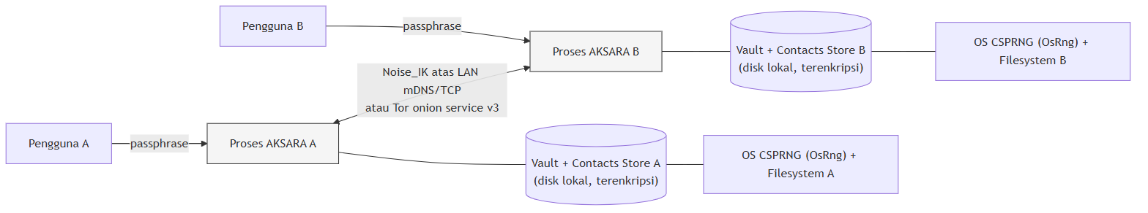
Gambar 4.1 Diagram Konteks AKSARA
Secara modular, src/main.rs mengorkestrasi identitas, kontak, transport, dan TUI; transport menyediakan stream, crypto::handshake mengubahnya menjadi state Noise, dan session::run_session menangani pesan. Relasi ini dirangkum pada Gambar 4.2.
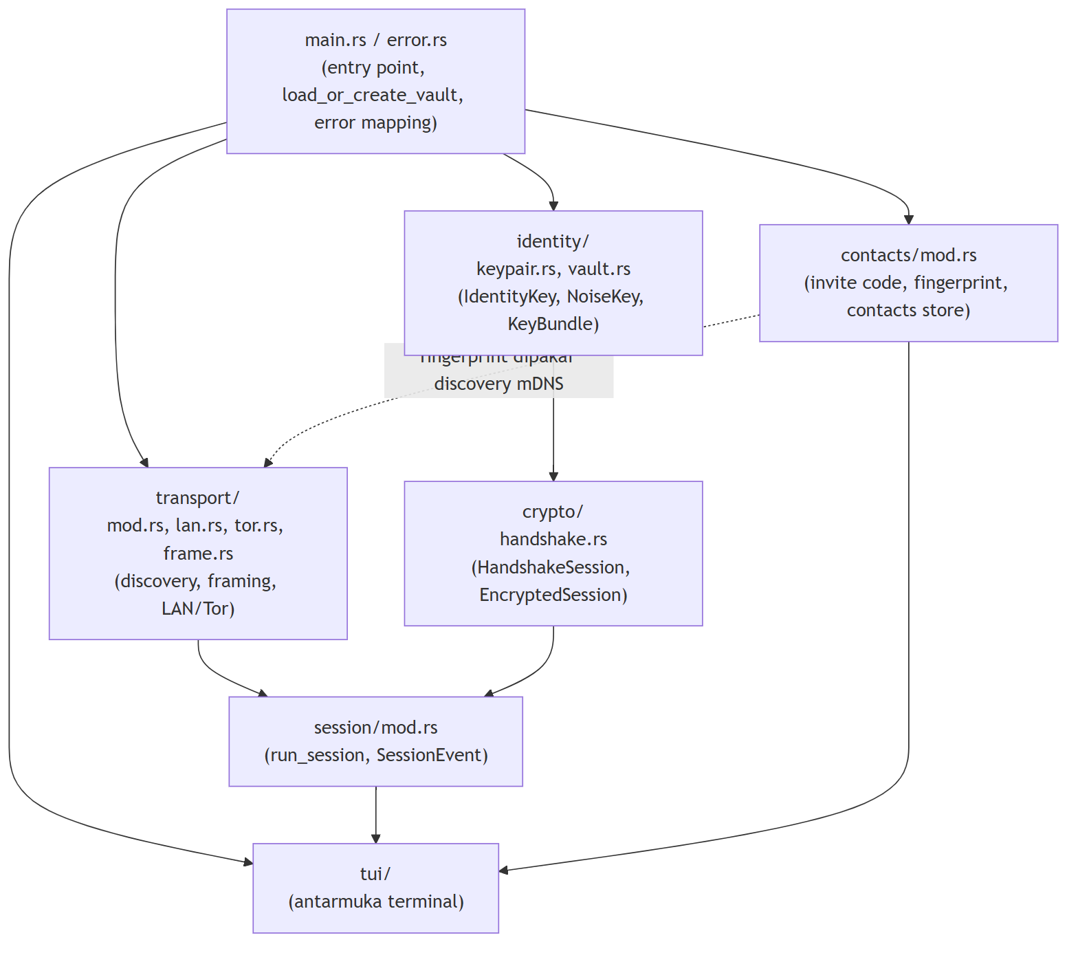
Gambar 4.2 Diagram Arsitektur Komponen
Tampilan aktual pada Gambar 4.3 memperlihatkan TUI dengan badge ⌂ LOCAL, fingerprint pendek, panel kontak, dan bantuan tombol. Badge tersebut menunjukkan status Tor tidak aktif; ia bukan label bahwa sesi tertentu telah memakai LAN.
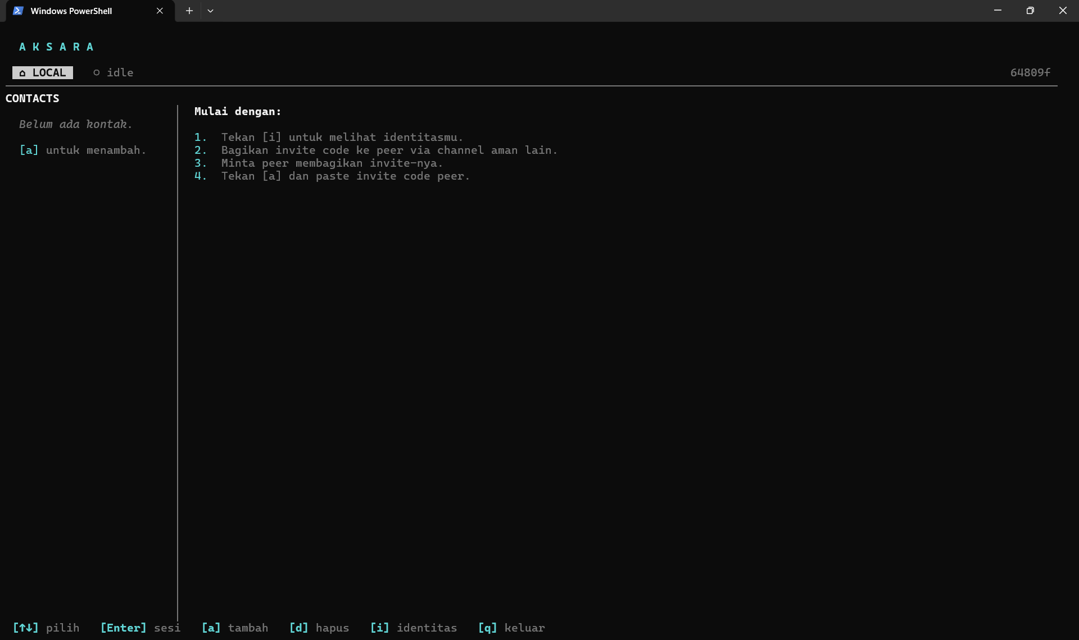
Gambar 4.3 Antarmuka Utama AKSARA
Alur end-to-end bergerak dari pembukaan vault, pertukaran invite out-of-band, pembentukan transport, handshake, hingga sesi terenkripsi. Gambar 4.4 menempatkan urutan tersebut sebagai konteks bagi subbab berikutnya.
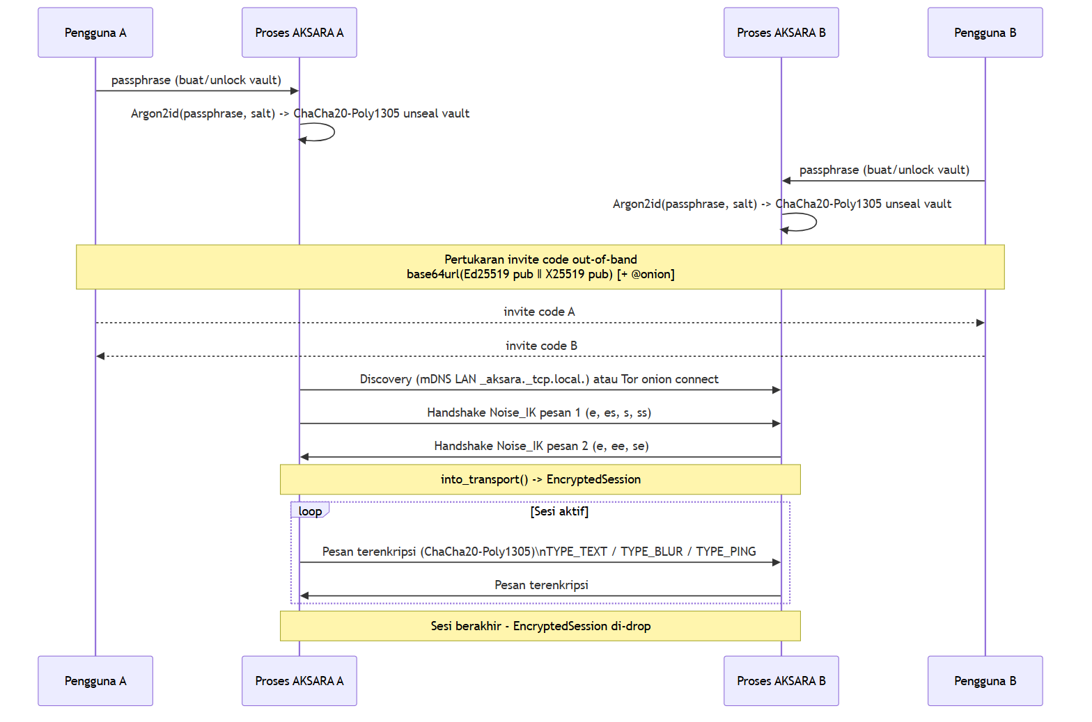
Gambar 4.4 Sequence Diagram Proses Utama
Tabel 4.1 merangkum kebutuhan fungsional yang ditemukan pada source. Status IMPLEMENTED menunjukkan keberadaan path dan simbol, bukan jaminan bahwa seluruh skenario keamanan telah diuji.

Tabel 4.1 Kebutuhan Fungsional AKSARA
ID | Kebutuhan Fungsional | Deskripsi | Evidence | Status
FR-01 | Pembangkitan identitas kriptografis | Sistem dapat membangkitkan pasangan kunci identitas baru (Ed25519 + X25519) memakai CSPRNG OS | src/identity/keypair.rs:18-22,51-56 (CR-015/016), 02_CRYPTO_IMPLEMENTATION_AUDIT.md | IMPLEMENTED
FR-02 | Penyimpanan identitas terenkripsi (vault) | Sistem menyimpan key material identitas dalam vault 108-byte terenkripsi passphrase (Argon2id + ChaCha20-Poly1305) | src/identity/vault.rs:58-93 (CR-013/014), 07_KEY_LIFECYCLE.md §3 | IMPLEMENTED
FR-03 | Pembukaan vault dan penolakan passphrase salah | Sistem dapat membuka vault dengan passphrase benar dan menolak (fail-closed, pesan generik) passphrase salah/vault korup | src/identity/vault.rs:95-128 (CR-013/014), 07_KEY_LIFECYCLE.md §3.4 | IMPLEMENTED
FR-04 | Pembuatan dan penguraian invite code | Sistem dapat membuat invite code (base64url dari 2 public key) dan menguraikannya kembali, opsional menyertakan alamat onion | src/contacts/mod.rs:56-92 (CR-005), 06_PROTOCOL_SPECIFICATION.md §3 | IMPLEMENTED
FR-05 | Fingerprint identitas yang mengikat dua kunci publik | Sistem menghasilkan fingerprint (BLAKE2s256, hex 64 karakter) yang mengikat public key Ed25519 dan X25519 sekaligus | src/contacts/mod.rs:39-54 (CR-002), 07_KEY_LIFECYCLE.md §5.1 | IMPLEMENTED
FR-06 | Discovery peer di jaringan lokal | Sistem dapat mengiklankan dan menemukan peer lain di LAN yang sama via mDNS (_aksara._tcp.local.) | src/transport/lan.rs:1-21 (CR-029), 06_PROTOCOL_SPECIFICATION.md §4.2 | IMPLEMENTED
FR-07 | Koneksi P2P via Tor onion service (fallback) | Sistem dapat membentuk koneksi P2P via Tor onion service v3 bila LAN gagal/tidak tersedia | src/transport/tor.rs:1-122, 06_PROTOCOL_SPECIFICATION.md §4.3 | IMPLEMENTED
FR-08 | Handshake Noise_IK dua-pesan | Sistem melakukan handshake Noise_IK (2 pesan) untuk autentikasi identitas dan pembentukan kunci sesi | src/crypto/handshake.rs:109-129 (CR-007..011), 06_PROTOCOL_SPECIFICATION.md §5 | IMPLEMENTED
FR-09 | Enkripsi/dekripsi pesan sesi | Sistem mengenkripsi/mendekripsi pesan chat, sinyal blur, dan keepalive pada sesi transport aktif | src/session/mod.rs:164-279 (CR-026), 06_PROTOCOL_SPECIFICATION.md §6 | IMPLEMENTED
FR-10 | Penyimpanan daftar kontak terenkripsi | Sistem menyimpan nickname, fingerprint, dan alamat kontak dalam file terenkripsi ChaCha20-Poly1305 | src/contacts/mod.rs:170-198 (CR-001), 07_KEY_LIFECYCLE.md §4 | IMPLEMENTED
FR-11 | Penolakan koneksi peer tak dikenal (fail-closed) | Sistem menolak koneksi bila static key peer yang sudah dikenal tidak cocok dengan yang diharapkan | src/session/mod.rs:145-151, 06_PROTOCOL_SPECIFICATION.md §5.2 | IMPLEMENTED
FR-12 | Antarmuka terminal (TUI) untuk interaksi pengguna | Sistem menyediakan antarmuka TUI (ratatui/crossterm) untuk manajemen identitas, kontak, dan sesi chat | src/tui/ (evidence tui.json), 01_CODEBASE_AUDIT.md §5 | IMPLEMENTED

IV.2 IDENTITAS DAN MANAJEMEN KUNCI
IdentityKey::generate dan NoiseKey::generate memakai OsRng untuk keypair Ed25519 dan X25519 yang terpisah. Pemisahan ini menghindari penggunaan satu kunci untuk tujuan identitas dan DH sekaligus. KeyBundle membungkus kedua secret dan menerapkan ZeroizeOnDrop.
Vault mempunyai layout tetap 108 byte: salt 16 byte, nonce 12 byte, ciphertext 64 byte, dan tag 16 byte. identity::vault::seal menurunkan kunci 32 byte dengan Argon2id lalu mengenkripsi 64 byte secret. unseal memetakan passphrase salah, ukuran tidak valid, dan tag gagal ke pesan generik vault could not be opened, sehingga perilakunya fail-closed dan tidak membedakan penyebab kepada pengguna.
Contact store memakai contacts-key yang diturunkan dari identity secret melalui BLAKE2s dan nonce acak pada setiap save_contacts. Secret inti dan buffer vault dibersihkan, tetapi audit menemukan boundary biasa pada session, handshake, contacts, dan main.rs. Input passphrase stdin juga masih terlihat di layar.
Tidak ditemukan rotasi atau revokasi untuk identity key, Noise static key, maupun parameter vault. Gambar 4.5 menampilkan siklus hidup aktual tanpa menambahkan transisi yang belum diimplementasikan.
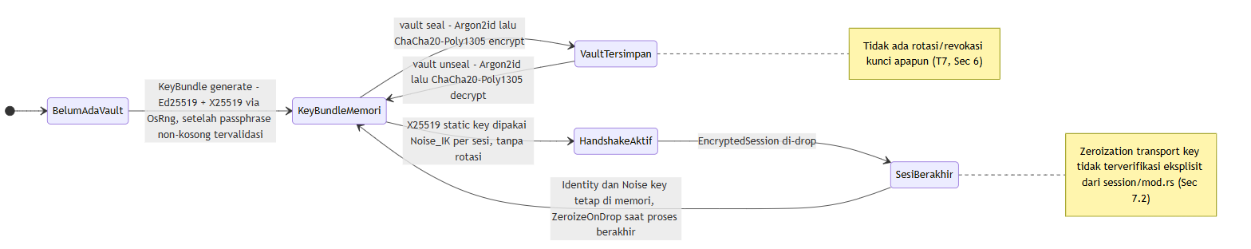
Gambar 4.5 Diagram Siklus Hidup Kunci
Tabel 4.2 memetakan material kunci, ukuran, umur, dan persistensinya. Status zeroization dan ketiadaan rotasi dijelaskan dalam narasi karena merupakan sifat lintas material.

Tabel 4.2 Lifecycle Kunci
Kunci/Material | Algoritma | Ukuran | Umur | Dipersist?
Identity secret key | Ed25519 | 256 bit / 32 byte | Jangka panjang (per identitas) | Ya — dalam vault, terenkripsi
Identity public key | Ed25519 | 256 bit / 32 byte | Jangka panjang | Ya — plaintext (invite/fingerprint)
Noise secret key | X25519 | 256 bit / 32 byte | Jangka panjang (statis) | Ya — dalam vault, terenkripsi
Noise public key | X25519 | 256 bit / 32 byte | Jangka panjang | Ya — plaintext (invite/fingerprint)
Vault encryption key | Argon2id output | 256 bit / 32 byte | Sekali per seal()/unseal() | Tidak — hanya salt dipersist
Vault salt | Acak (OsRng) | 128 bit / 16 byte | Sekali per seal() | Ya
Vault nonce | Acak (OsRng) | 96 bit / 12 byte | Sekali per seal() | Ya
Contacts-store key | BLAKE2s (derivasi dari identity secret) | 256 bit / 32 byte | Dihitung ulang tiap panggilan | Tidak
Contacts-store nonce | Acak (OsRng) | 96 bit / 12 byte | Sekali per save_contacts() | Ya
Noise ephemeral key (e) | X25519 | 256 bit / 32 byte | Sekali per handshake | Tidak — internal snow
Noise transport session key | (diasumsikan ChaCha20-Poly1305) | — | Sekali per sesi | Tidak — opak di EncryptedSession

IV.3 SPESIFIKASI PROTOKOL: INVITE, DISCOVERY, DAN PEMBENTUKAN KONEKSI
contacts::encode_invite menggabungkan public key Ed25519 32 byte dan X25519 32 byte, lalu melakukan base64url tanpa padding. Bentuk LAN-only mempunyai panjang 86 karakter; suffix @<onion-address> bersifat opsional. Invite tidak mempunyai tanda tangan atau autentikasi kriptografis tersendiri, sehingga verifikasi fingerprint out-of-band tetap penting.
Gambar 4.6 memperlihatkan panel identitas aktual dengan invite 86 karakter dan fingerprint 64 heksadesimal. Identitas pada gambar adalah data dummy.
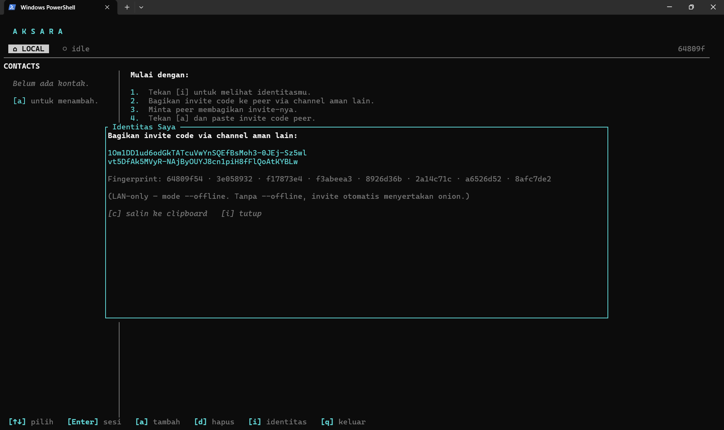
Gambar 4.6 Panel Identitas dan Invite Code
Discovery LAN melalui transport::lan::advertise mengiklankan service _aksara._tcp.local. dan fingerprint melalui TXT record. X25519 public key tidak diiklankan, tetapi presence dan fingerprint tetap terlihat plaintext sesuai sifat mDNS/DNS-SD [39], [40]. Jalur advertise/browse ini mempunyai evidence source-level dan belum diverifikasi eksperimen resmi.
transport::establish mencoba LAN terlebih dahulu. Timeout tiga detik hanya diterapkan pada mode Auto ketika Tor tersedia; setelah itu alur beralih ke Tor. Dial Tor mengulang setiap delapan detik hingga total 120 detik. Gambar 4.7 memperlihatkan invite dengan alamat onion; ia membuktikan onion address telah dibentuk, bukan mengukur performa jalur Tor.
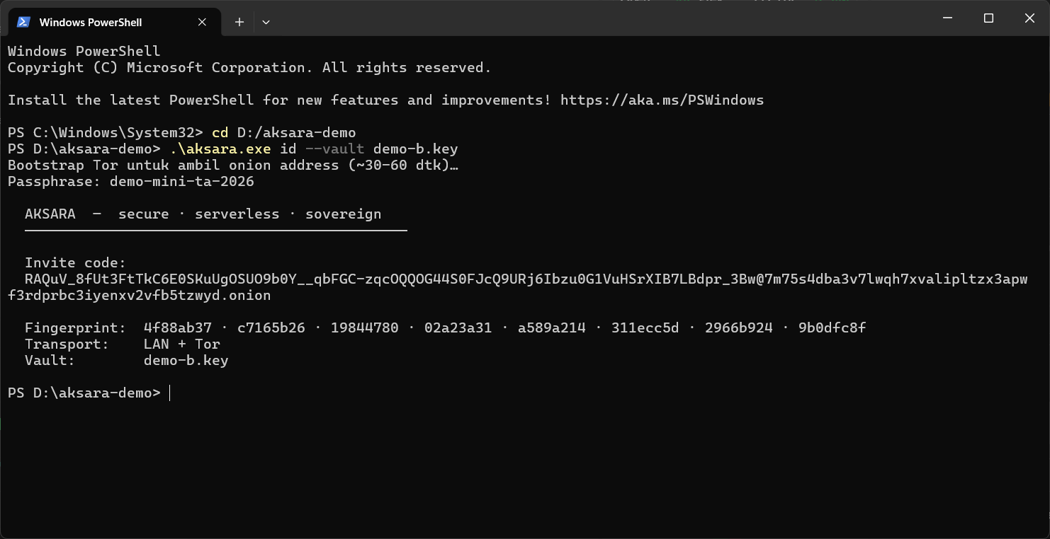
Gambar 4.7 Invite dengan Onion Address

IV.4 HANDSHAKE NOISE_IK
crypto::handshake membangun state dari string literal Noise_IK_25519_ChaChaPoly_BLAKE2s. Initiator menulis pesan e, es, s, ss, responder menjawab e, ee, se, kemudian keduanya berpindah ke transport mode. Urutan dua pesan teruji oleh handshake_ik_roundtrip.
Pada session::run_session, initiator harus memiliki peer_noise_pk; bila tidak, sesi gagal sebelum handshake. Responder memanggil remote_static() dan membandingkannya dengan key yang diharapkan hanya jika kontak sudah dikenal. Ketidakcocokan menghasilkan IdentityMismatch.
Jika kontak belum dikenal dan peer_noise_pk=None, blok perbandingan tidak dijalankan. Fakta ketiadaan pemeriksaan ini berconfidence tinggi, sedangkan interpretasi bahwa trust-on-first-use tersebut disengaja masih memerlukan konfirmasi desain. Gambar 4.8 memvisualisasikan percabangan itu.
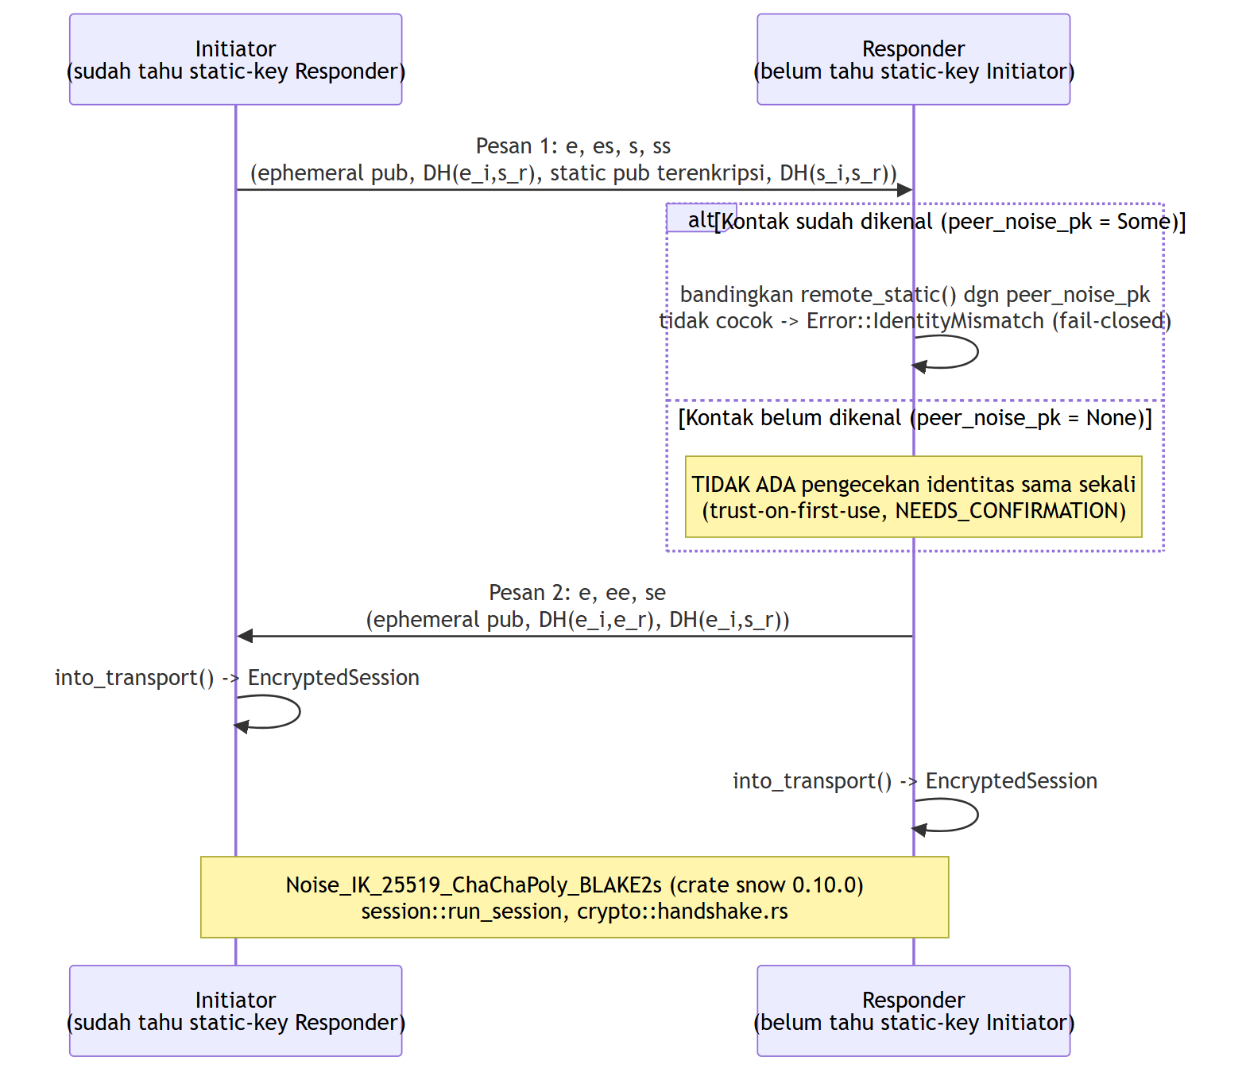
Gambar 4.8 Sequence Diagram Handshake Noise_IK
Forward secrecy, kerahasiaan static key initiator terhadap penyadap pasif, dan mutual authentication merupakan properti yang didokumentasikan pada pola IK, tetapi test AKSARA tidak memverifikasinya secara penuh. Laporan mempertahankan status DOCUMENTED_ONLY atau PARTIAL dan tidak menyatakannya terbukti.

IV.5 TRANSPORT SESI TERENKRIPSI
Setelah handshake, session::run_session memakai tag plaintext satu byte: TYPE_TEXT=0x00, TYPE_BLUR=0x01, dan TYPE_PING=0x02. Payload kemudian dienkripsi oleh state transport Noise dan dibungkus oleh frame dengan prefix panjang dua byte big-endian. Batas MAX_FRAME_LEN adalah 65.535 byte.
Model konkurensi menggunakan task pembaca terpisah karena read_frame tidak cancel-safe. Pesan oversize menghasilkan notice non-fatal, sedangkan kegagalan dekripsi membuat loop berhenti secara fail-closed. UI belum membedakan penutupan akibat tampering dari penutupan normal.
Gambar 4.9 dan Gambar 4.10 menampilkan dua sisi sesi uji dengan topologi TCP loopback lokal. Kedua gambar membuktikan pertukaran pesan pada aplikasi, tetapi tidak boleh ditafsirkan sebagai bukti LAN fisik atau Tor.
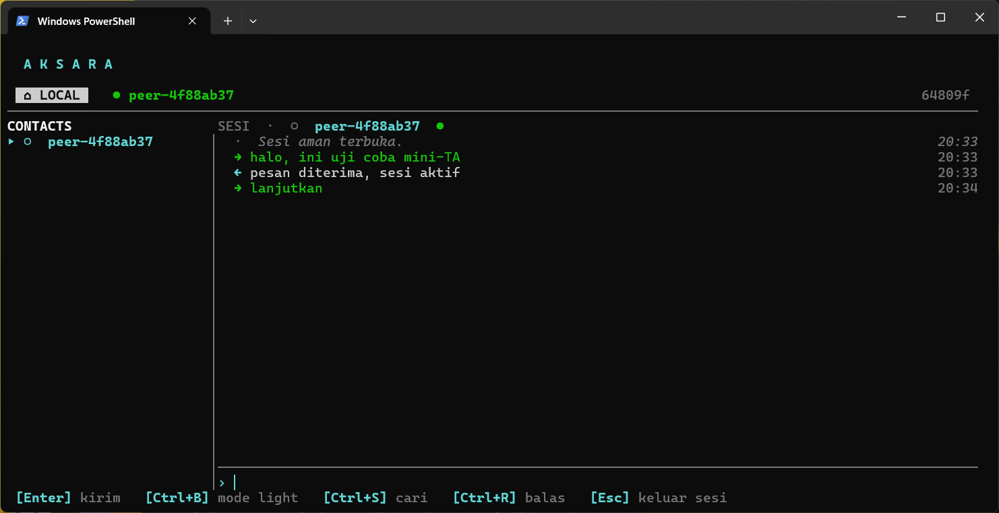
Gambar 4.9 Sesi Terenkripsi — Sisi Inisiator (Topologi Loopback Lokal)
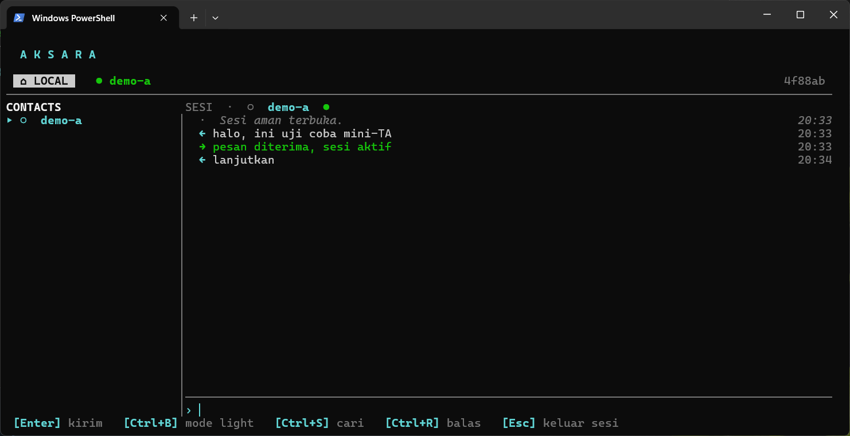
Gambar 4.10 Sesi Terenkripsi — Sisi Responder (Topologi Loopback Lokal)
Sesi lintas jaringan pada Gambar 4.11 dan Gambar 4.12 dibaca bersama bukti subnet Gambar 4.13 dan Gambar 4.14. Laptop 1 berada pada 192.168.102.128/24, sedangkan Laptop 2 pada 192.168.93.113/22. Karena establish() hanya mempunyai jalur LAN lokal dan fallback Tor setelah LAN_AUTO_TIMEOUT, kombinasi sesi aktif dan subnet berbeda mendukung kesimpulan bahwa jalur yang dipakai adalah Tor. Chat screenshot sendirian tidak cukup untuk kesimpulan tersebut.
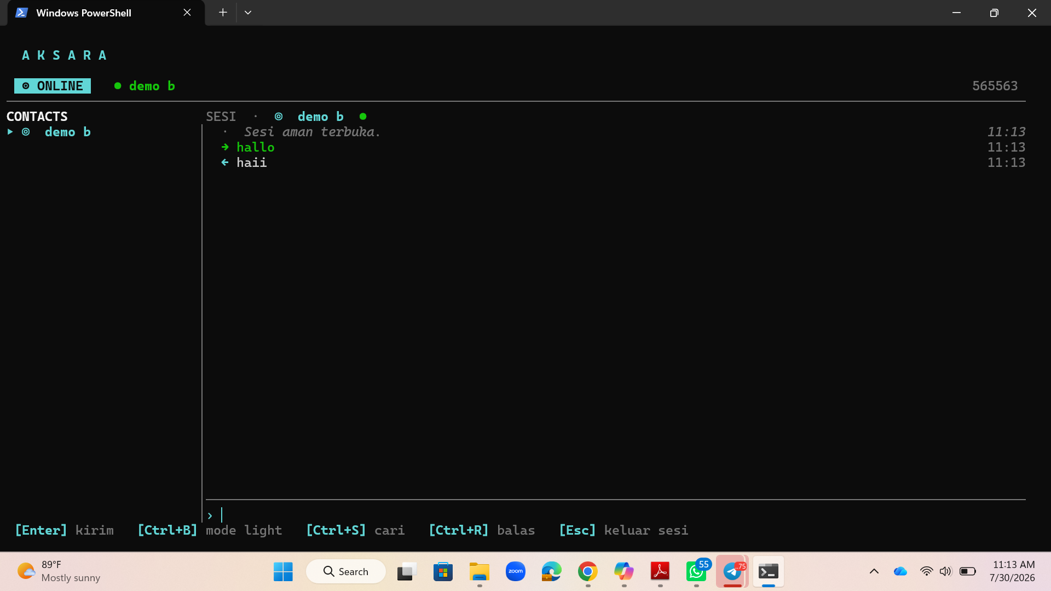
Gambar 4.11 Sesi Terenkripsi Lintas Jaringan via Tor — Sisi Laptop 1
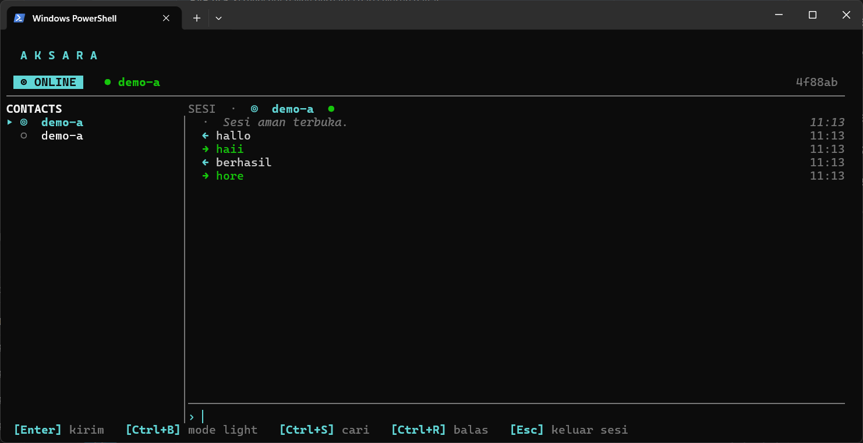
Gambar 4.12 Sesi Terenkripsi Lintas Jaringan via Tor — Sisi Laptop 2
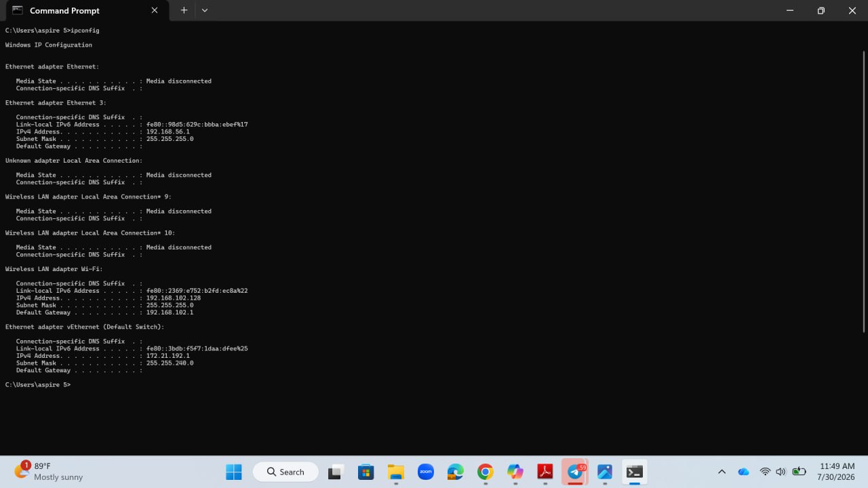
Gambar 4.13 Bukti Jaringan Berbeda — Laptop 1
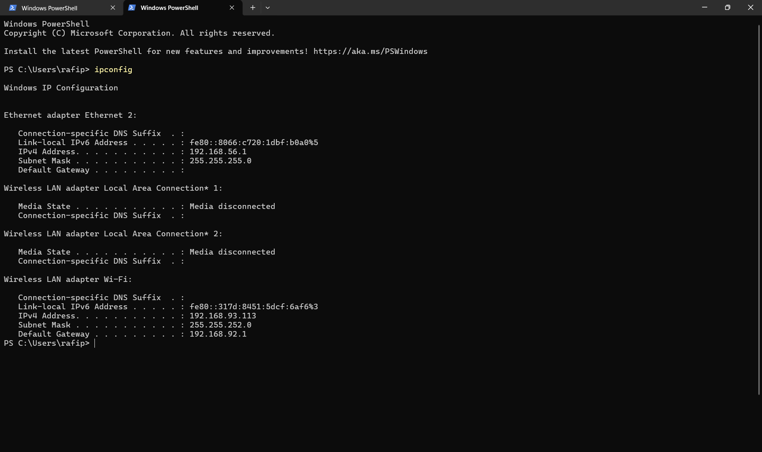
Gambar 4.14 Bukti Jaringan Berbeda — Laptop 2
Gambar 4.15 merangkum format biner, sedangkan Tabel 4.3 menyajikan field dan ukurannya. Overhead tag 16 byte pada transport berasal dari spesifikasi suite; pengukuran langsung pada instance Noise belum dilakukan.
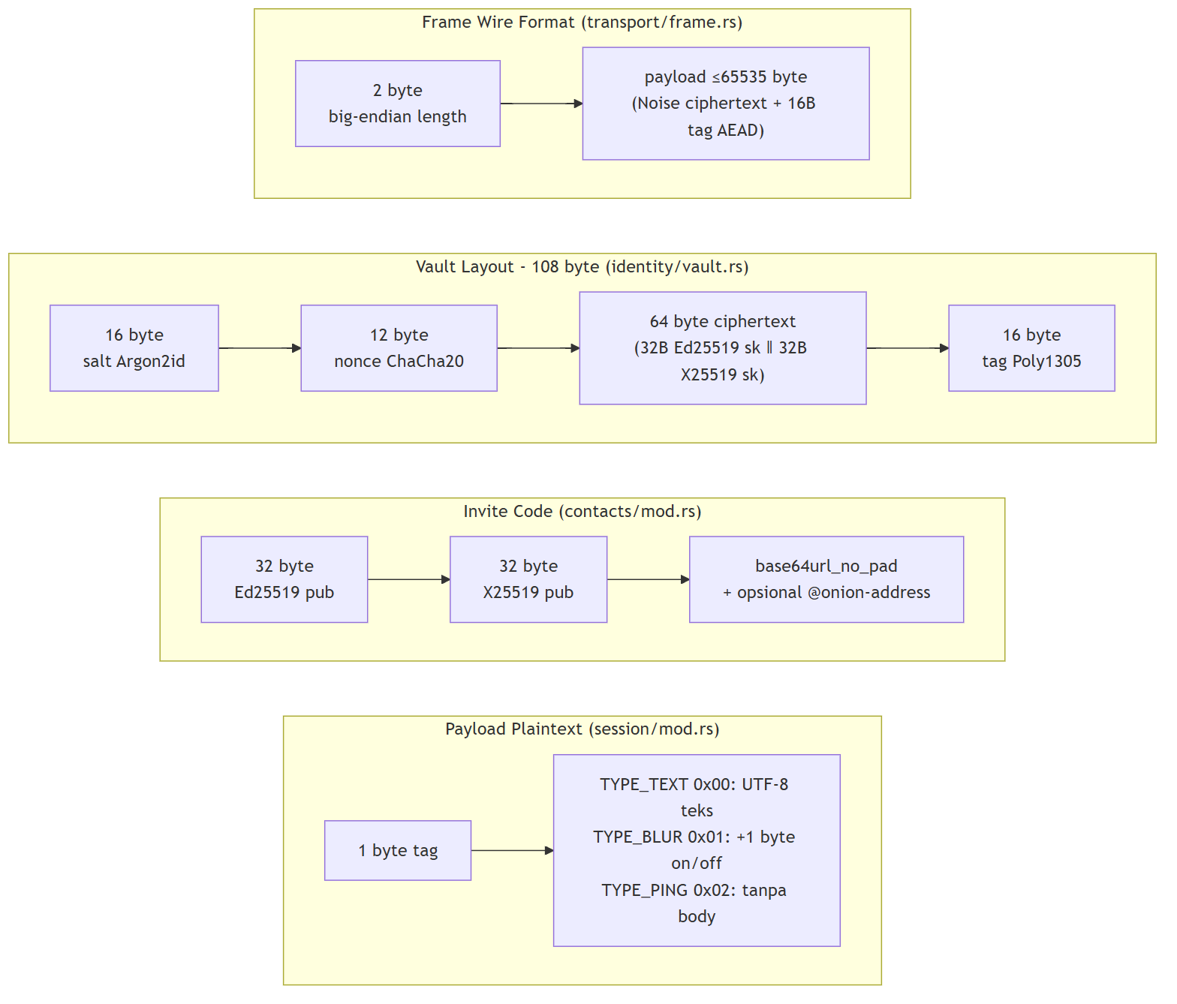
Gambar 4.15 Diagram Format Paket/Pesan

Tabel 4.3 Format Paket dan Data
Struktur | Field | Ukuran | Deskripsi
Invite code | Ed25519 public key | 32 byte | Bagian pertama sebelum base64url tanpa padding
Invite code | X25519 public key | 32 byte | Bagian kedua; gabungan 64 byte menghasilkan 86 karakter
Invite code | Suffix onion | Variabel | Opsional @<onion-address>
Vault identitas | Salt | 16 byte | Salt Argon2id acak per seal()
Vault identitas | Nonce | 12 byte | Nonce ChaCha20-Poly1305 acak
Vault identitas | Ciphertext | 64 byte | Ed25519 secret key || X25519 secret key
Vault identitas | Tag | 16 byte | Tag Poly1305; total vault 108 byte
Frame transport | Length prefix | 2 byte | Big-endian, panjang payload berikutnya
Frame transport | Payload | ≤ 65.535 byte | Satu frame memuat satu pesan Noise
Payload sesi | TYPE_TEXT | 1 byte + body | Tag 0x00 diikuti UTF-8 pesan
Payload sesi | TYPE_BLUR | 2 byte | Tag 0x01 dan satu byte status
Payload sesi | TYPE_PING | 1 byte | Tag 0x02 tanpa body
Contact store | Nonce | 12 byte | Nonce acak per save_contacts()
Contact store | Ciphertext + tag | Variabel | Data kontak terenkripsi tanpa magic header

IV.6 IMPLEMENTASI PRIMITIF KRIPTOGRAFI
Tujuh komponen inti membentuk rangkaian dari entropi hingga transport, sebagaimana dirangkum Gambar 4.16. Pemanggilan langsung mempunyai confidence lebih tinggi daripada perilaku yang hanya diinferensikan dari suite Noise.
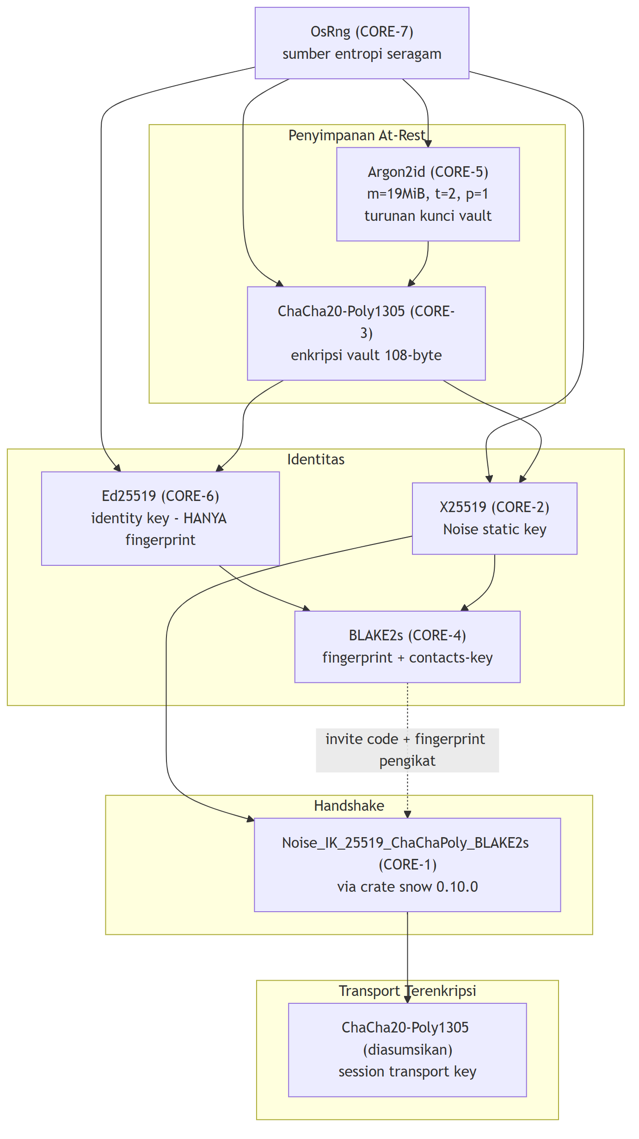
Gambar 4.16 Diagram Arsitektur Kriptografi
CORE-1 memakai snow; CORE-2 memakai x25519-dalek; CORE-3 memakai chacha20poly1305; CORE-4 memakai blake2; CORE-5 memakai argon2; CORE-6 memakai ed25519-dalek; dan CORE-7 memakai rand::OsRng. Dokumentasi library menjelaskan implementasi API masing-masing [27], [15], [5], [10], [21], [24], [26], tetapi bukti pemakaian AKSARA tetap berasal dari source dan Cargo.lock.
Gambar 4.17 menunjukkan badge ◉ ONLINE, yang menandakan Tor telah aktif pada sisi laptop 1. Notifikasi “Tor siap” tidak terlihat pada capture dan karenanya tidak dikutip sebagai bukti.
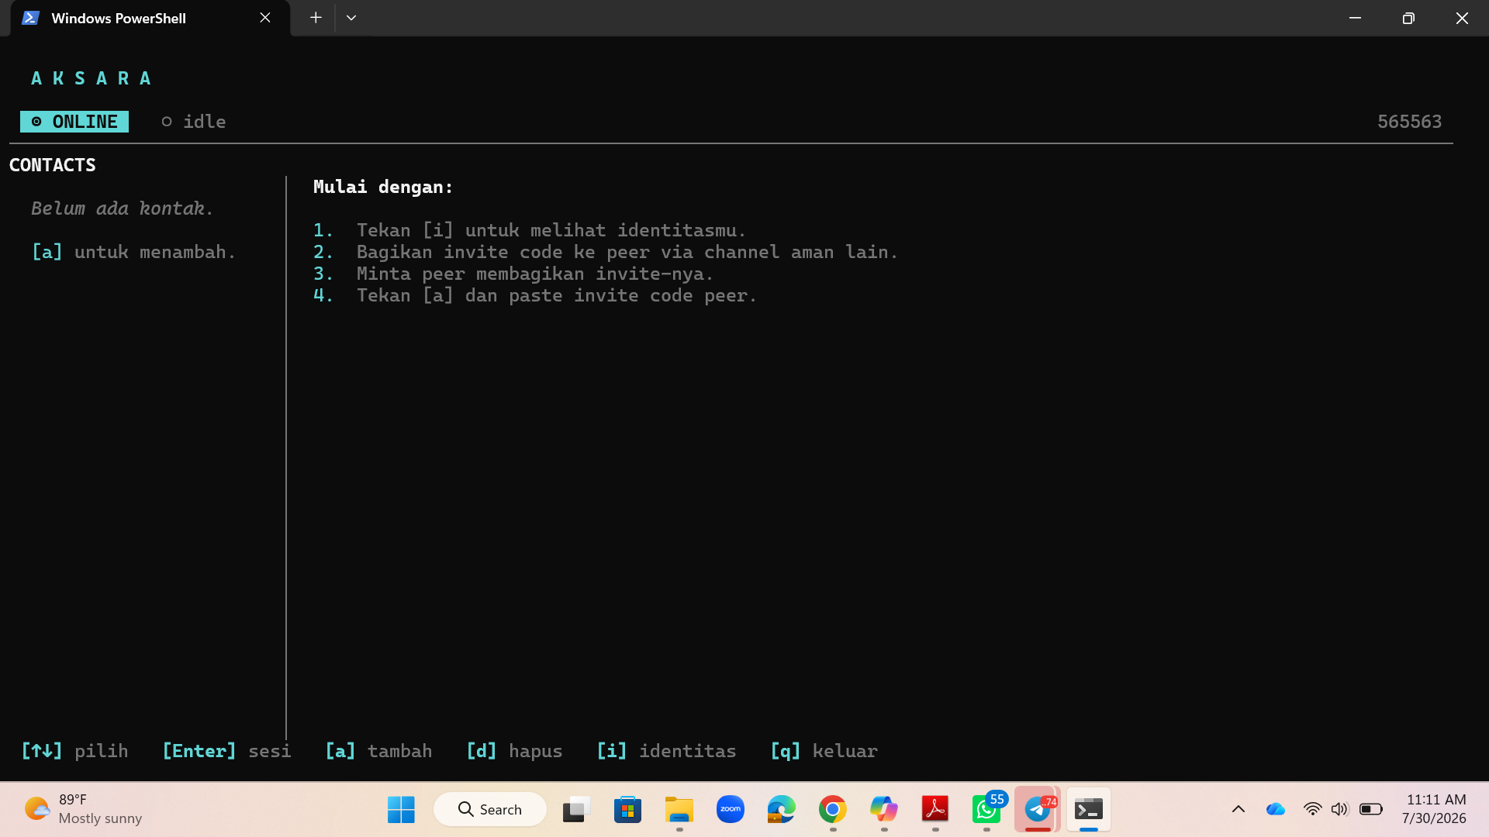
Gambar 4.17 Badge Transport ◉ ONLINE
Tabel 4.4 mempertahankan confidence per komponen. Ed25519 berstatus parsial karena keygen tersedia tetapi sign/verify tidak dipakai; submekanisme Noise internal juga tidak diratakan menjadi confidence tinggi.

Tabel 4.4 Inventarisasi Primitif Kriptografi
ID | Komponen | Algoritma | Fungsi Utama | Parameter Kunci | Library (versi) | Evidence Utama | Confidence
CORE-1 | Noise_IK | Noise Protocol Framework, pola IK | Handshake autentikasi + key agreement 2-pesan | 2 pesan (e,es,s,ss / e,ee,se) | snow 0.10.0 | CR-007..011, 026-028 | MEDIUM (orkestrasi HIGH; sub-mekanisme internal LOW)
CORE-2 | X25519 | Curve25519 ECDH | Key agreement (DH) dalam Noise_IK | Kunci 256-bit/32 byte | x25519-dalek 2.0.1 | CR-007, 016, 022, 032 | HIGH (keygen), MEDIUM (DH internal snow)
CORE-3 | ChaCha20-Poly1305 | AEAD (RFC 8439) | Enkripsi vault, contact store, transport sesi (3 konteks) | Kunci 256-bit, nonce 96-bit, tag 128-bit | chacha20poly1305 0.10.1 | CR-001, 008, 013, 018 | HIGH (vault/contact store), MEDIUM (transport Noise)
CORE-4 | BLAKE2s / BLAKE2s-256 | Hash | Fingerprint identitas, KDF contacts-key, hash internal Noise | Output 256-bit/32 byte | blake2 0.10.6 | CR-002, 003, 009, 010 | HIGH (fingerprint/KDF), LOW (peran internal Noise)
CORE-5 | Argon2id | Password-based KDF (RFC 9106) | Derivasi kunci enkripsi vault dari passphrase | m=19 MiB, t=2, p=1, output 32 byte | argon2 0.5.3 | CR-014 | HIGH
CORE-6 | Ed25519 | EdDSA (RFC 8032) | Identity keypair jangka panjang (basis fingerprint) — hanya generate/simpan | Kunci 256-bit/32 byte, signature 64 byte (belum dipakai) | ed25519-dalek 2.2.0 | CR-015, 021, 031 | PARTIAL (keygen HIGH; sign/verify TIDAK ADA evidence)
CORE-7 | OsRng | CSPRNG OS (rand::rngs::OsRng) | Sumber entropi seluruh key/salt/nonce | — | rand 0.8.6 | CR-004, 012, 017, 023, 036 | HIGH

IV.7 THREAT MODEL DAN ANALISIS RISIKO
Trust boundary mencakup jaringan tidak tepercaya, filesystem lokal, proses aplikasi, interaksi manusia, dan dependency eksternal. Lima model musuh meliputi penyadap pasif, penyerang LAN aktif, pembaca filesystem, kontak berbahaya yang sah, dan partisipan mDNS berbahaya.
Risk register T1–T7 pada Tabel 4.5 bersifat kualitatif. T1 dan T3 berhubungan dengan kontak baru dan invite tidak diautentikasi; T2 dengan metadata mDNS; T4 dan T6 dengan permission lokal/Tor; T5 dengan sinyal UI; serta T7 dengan ketiadaan rotasi dan revokasi.

Tabel 4.5 Threat Model dan Risk Register
ID | Kemampuan | Batasan
A1 | Penyadap pasif di LAN/sirkuit Tor | Tidak dapat mendekripsi lalu lintas terproteksi Noise
A2 | Penyerang aktif di LAN (spoofing/injeksi mDNS) | Dapat MITM kontak baru belum diverifikasi; tidak dapat menembus sesi Noise_IK terverifikasi
A3 | Penyerang lokal dengan akses baca filesystem | Berhadapan dengan Argon2id + ChaCha20-Poly1305 pada vault
A4 | Kontak berbahaya/kompromi dengan fingerprint valid | Berpartisipasi penuh sebagai pihak sah — perilaku desain yang diharapkan
A5 | Partisipan mDNS berbahaya di segmen LAN sama | Dapat mengamati broadcast presence/fingerprint plaintext

Mitigasi yang sudah ada dicatat apa adanya, misalnya fingerprint manual, enkripsi vault, dan fail-closed decryption. Tidak ada skor CVSS atau klaim aman absolut karena keduanya tidak didukung metode penelitian.

BAB V
PENGUJIAN DAN ANALISIS
Bab ini menyajikan lingkungan, hasil, dan analisis pengujian. Angka performa selalu dibaca bersama ukuran sampel, sebaran, dan konfigurasi hardware.

V.1 LINGKUNGAN PENGUJIAN AKTUAL
Seluruh pengujian dijalankan pada laptop bare-metal LENOVO 82FG dengan Intel Core i7-1165G7 4 core/8 thread pada 2,80 GHz, RAM total 11,79 GB, dan sekitar 0,93 GB bebas saat pengukuran. Sistem operasi adalah Windows 11 Home 10.0.26200 build 26200. Toolchain menggunakan rustc 1.97.0 (2d8144b78 2026-07-07) dan cargo 1.97.0 pada profil --release.
Binary dibangun ulang sebelum pengukuran pada commit 75d17fd. Pengukuran waktu menggunakan jam dinding PowerShell dari luar proses. Karena proses baru selalu menambah overhead spawn, EXP-05 memakai 30 run kontrol aksara -h sebagai baseline. Hasil berlaku pada mesin ini dan tidak digeneralisasi.

V.2 HASIL PENGUJIAN EXP-01 SAMPAI EXP-05
cargo test --release menghasilkan 46/46 test lulus, 0 gagal, dan 0 diabaikan. Angka tersebut mengonfirmasi perilaku yang diuji, tetapi tidak membuktikan keamanan sistem secara keseluruhan. Tabel 5.1 merangkum hasil per kelompok eksperimen.

Tabel 5.1 Skenario dan Hasil Pengujian
ID | Nama Skenario | Objek Utama | Primitif (CORE-x) | Jenis Pengujian | Metrik Utama | Hasil Aktual | Status
EXP-01 | Correctness dan rejection vault identitas | identity::vault (seal/unseal) | CORE-3, CORE-5 | Correctness, wrong-key rejection, modified-ciphertext rejection, nonce handling | Proporsi roundtrip sukses (%), proporsi rejection benar (%) | Roundtrip 100% (5 unit test + 10/10 run CLI dengan invite identik); rejection 100% (passphrase salah dan ciphertext dimodifikasi) | EXECUTED
EXP-02 | Correctness dan rejection handshake Noise_IK | crypto::handshake, session::run_session (fase handshake) | CORE-1, CORE-2 | Correctness, key agreement consistency, wrong-key/unknown-peer rejection | Pass/fail test, latensi handshake (ms) | 5/5 test pass. Latensi: batas atas < 0,86 ms (95% CI, n=19) — tidak terdeteksi di atas noise metode eksternal, bukan nilai titik | EXECUTED (correctness) / PARTIAL (latensi)
EXP-03 | Consistency transport sesi terenkripsi | session::run_session (fase transport), transport::frame | CORE-3 (transport) | Encryption-decryption consistency, oversize/keepalive handling | Pass/fail test, overhead ciphertext (byte) | 9/9 test pass. Overhead tag 16 byte terukur pada instance vault; instance Noise transport tidak diukur langsung | EXECUTED (correctness) / PARTIAL (overhead)
EXP-04 | Correctness invite/fingerprint/contact store | contacts::mod | CORE-4, helper encoding | Serialization-deserialization consistency, KDF consistency, wrong-key rejection | Pass/fail test, panjang string invite (karakter) | 10/10 test pass. Panjang invite 86 karakter konsisten pada 5 keypair acak; fingerprint 64 hex | EXECUTED
EXP-05 | Benchmark Argon2id dan ciphertext expansion | identity::vault (performa) | CORE-5, CORE-3 | Performance benchmark, ciphertext expansion | Waktu unlock vault (ms: mean/median/stdev), ukuran vault (byte) | Neto mean 47,99 ms (median 45,08; sd 11,41; n=30); end-to-end mean 68,47 ms. MENGOREKSI klaim komentar kode "~100 ms". Ukuran vault tepat 108 byte (5 sampel) | EXECUTED

EXP-01 menghasilkan 10/10 proses unseal sukses dengan invite identik dan 100% penolakan passphrase salah. Gambar 5.1 memperlihatkan dua unseal dengan passphrase dummy yang sama serta satu penolakan. Passphrase tampak karena stdin masih ter-echo; gambar ini sekaligus bukti visual keterbatasan tersebut.
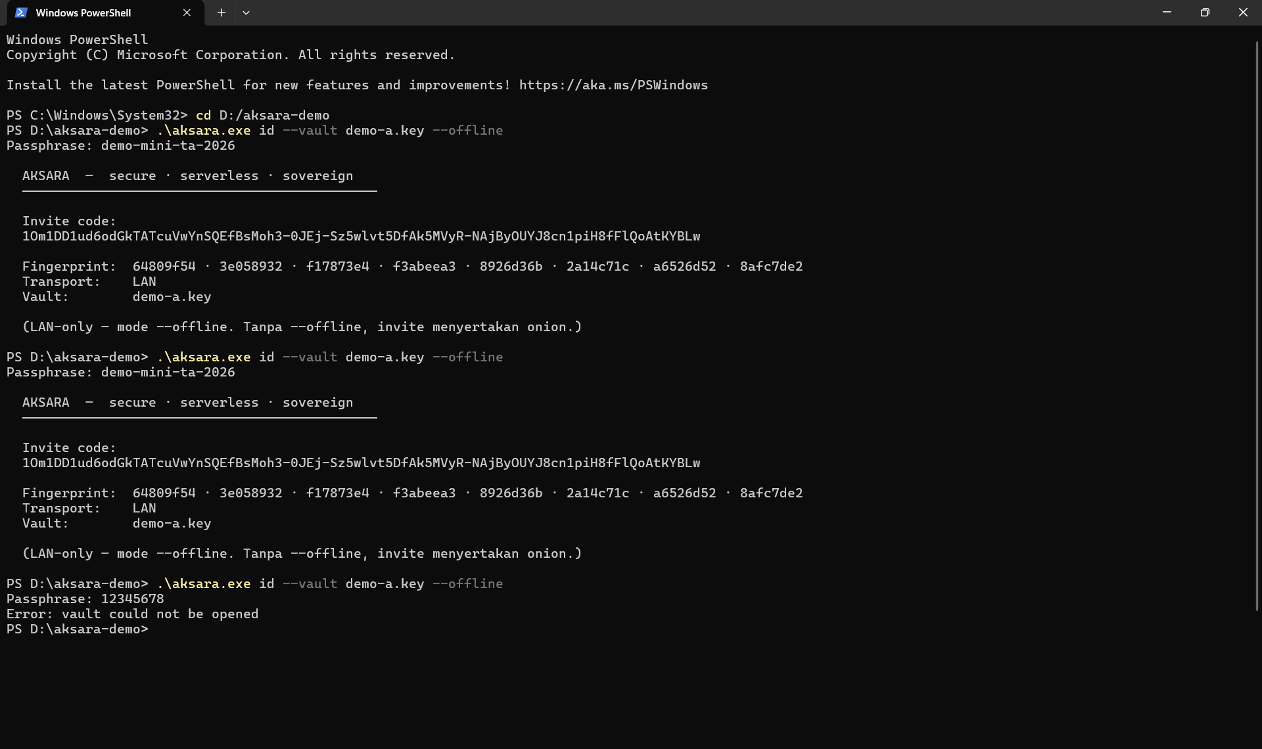
Gambar 5.1 Verifikasi Vault: Determinisme dan Penolakan
EXP-02 mempunyai lima test handshake yang lulus. Selisih waktu berpasangan antara test handshake dan kontrol 0 test adalah -0,15 ms dengan simpangan baku 1,91 ms pada n=19. Karena nilai tidak terdeteksi di atas noise metode eksternal, hasil dilaporkan hanya sebagai batas atas kurang dari 0,86 ms pada 95% CI, bukan nilai latensi titik.
EXP-03 mempunyai sembilan test sesi/framing yang lulus. Overhead tag 16 byte terukur pada instance vault melalui 108 - 16 salt - 12 nonce - 64 plaintext. Instance Noise transport tidak diukur langsung. EXP-04 mempunyai sepuluh test yang lulus; invite LAN-only konsisten 86 karakter dan fingerprint 64 heksadesimal pada lima sampel.
EXP-05 menjalankan 30 cold-start unseal. Waktu end-to-end rata-rata 68,47 ms, median 64,15 ms, simpangan baku 12,47 ms, minimum 54,53 ms, dan maksimum 106,86 ms. Kontrol tanpa Argon2id mempunyai rata-rata 20,48 ms. Selisih berpasangan memberi biaya unseal neto rata-rata 47,99 ms, median 45,08 ms, simpangan baku 11,41 ms, minimum 26,99 ms, dan maksimum 86,30 ms. Lima vault independen seluruhnya berukuran 108 byte.
Tabel 5.2 menggabungkan metrik, metode, baseline, hasil, dan status. Kolom PARTIAL dipertahankan untuk latensi handshake serta overhead transport.

Tabel 5.2 Parameter Evaluasi dan Hasil Terukur
# | Metrik | Satuan | Dipakai pada | Metode Analisis | Baseline/Ekspektasi | Hasil Terukur | Status
1 | Proporsi roundtrip sukses | % | EXP-01 | Deskriptif (persentase) | 100% | 100% (10/10 run CLI, invite identik seluruh run) | MEASURED
2 | Proporsi rejection benar | % | EXP-01 | Deskriptif (persentase) | 100% | 100% (passphrase salah → exit 1, pesan generik) | MEASURED
3 | Pass/fail unit test | biner | EXP-01, 02, 03, 04 | Tabulasi | Seluruh test pass | 46/46 pass, 0 fail, 0 ignored | MEASURED
4 | Latensi handshake Noise_IK | ms | EXP-02 | Deskriptif (mean, median, stdev) | Tidak diklaim sebelum diukur | Batas atas < 0,86 ms (95% CI). Selisih berpasangan −0,15 ms (sd 1,91; n=19) — di bawah resolusi metode eksternal, bukan nilai titik | PARTIAL
5 | Overhead ciphertext (tag AEAD) | byte | EXP-03 | Perbandingan langsung terhadap spesifikasi | +16 byte (tag Poly1305) | +16 byte terukur pada instance vault (108 − 16 salt − 12 nonce − 64 plaintext). Instance Noise transport tidak diukur | PARTIAL
6 | Panjang string invite code | karakter | EXP-04 | Deskriptif, pengecekan konsistensi | 86 karakter (64 byte base64url tanpa padding, tanpa suffix onion) | 86 karakter konsisten pada 5 keypair acak | MEASURED
7 | Waktu unlock vault (Argon2id) | ms | EXP-05 | Deskriptif (mean, median, stdev, min/max) | Dibandingkan terhadap klaim komentar kode "~100ms" (DOCUMENTED_ONLY) | Neto mean 47,99 · median 45,08 · sd 11,41 · min 26,99 · max 86,30 (n=30). End-to-end mean 68,47 · median 64,15 · sd 12,47. Klaim "~100 ms" TERKOREKSI | MEASURED

V.3 ANALISIS DAN DISKUSI
Seluruh ekspektasi correctness dan rejection pada test yang tersedia terpenuhi. Ukuran vault 108 byte, panjang invite 86 karakter, dan tag 16 byte sesuai spesifikasi internal, sehingga nilai deterministik tersebut kini mempunyai bukti empiris selain pembacaan konstanta.
Komentar identity::vault::argon2_params memperkirakan unlock sekitar 100 ms. Pada hardware uji, biaya neto yang terukur 47,99 ms dengan n=30 dan simpangan baku 11,41 ms, sedangkan end-to-end 68,47 ms. Karena hanya satu mesin diuji, hasil ini mengoreksi klaim pada lingkungan tersebut dan tidak berarti komentar selalu keliru pada mesin lain. Argon2id bersifat memory-hard dan performanya bergantung hardware [16], [17].
Handshake berada di bawah resolusi metode, sedangkan derivasi kunci vault sekitar puluhan milidetik. Data mengindikasikan biaya kriptografi pada siklus pemakaian didominasi unseal, tetapi tidak mendukung pernyataan bahwa handshake tidak memakan waktu. Pengukuran presisi memerlukan timer internal atau benchmark harness.
Pengukuran eksternal menyisakan variasi spawn proses. Overhead instance Noise transport dan RSS puncak Argon2id tidak observable dari metode ini. Keterbatasan tersebut menjadi bagian kesimpulan, bukan angka yang diestimasi.

BAB VI
PENUTUP
Bab ini menjawab tiga rumusan masalah, merangkum batas penelitian, dan menyusun saran yang tertaut langsung pada gap atau temuan.

VI.1 KESIMPULAN
Rumusan masalah pertama terjawab penuh pada level implementasi source. AKSARA menggunakan tujuh komponen inti dengan suite Noise_IK_25519_ChaChaPoly_BLAKE2s yang terkonfirmasi literal. Ed25519 hadir sebagai keypair identitas dan bahan fingerprint, tetapi tidak dipakai untuk sign/verify. ChaCha20-Poly1305 dipakai pada tiga konteks tanpa AAD. Sebanyak 46/46 test correctness dan rejection yang tersedia lulus.
Rumusan masalah kedua terjawab penuh secara deskriptif dan pada bagian yang dapat diuji. Vault 108 byte memakai Argon2id m=19 MiB, t=2, p=1; passphrase salah ditolak dengan pesan generik; dan 10 unseal menghasilkan invite identik. Zeroization kuat pada tipe inti tetapi belum merata pada boundary, serta rotasi dan revokasi tidak ditemukan.
Rumusan masalah ketiga terjawab sebagian. Pada laptop Intel Core i7-1165G7, biaya unseal neto rata-rata 47,99 ms dengan n=30 dan simpangan baku 11,41 ms, sehingga estimasi sekitar 100 ms pada komentar kode terkoreksi untuk lingkungan tersebut. Latensi handshake hanya mempunyai batas atas kurang dari 0,86 ms, sedangkan overhead Noise transport dan RSS belum diukur langsung.
Secara sintesis, AKSARA mengimplementasikan rangkaian primitif yang koheren dan lolos test yang tersedia. Namun, kontak baru masih mengikuti trust-on-first-use implisit, dan forward secrecy serta identity-hiding tetap DOCUMENTED_ONLY karena tidak diverifikasi oleh test lokal. Kesimpulan ini tidak menyatakan AKSARA aman secara absolut.

VI.2 KETERBATASAN PENELITIAN
Keterbatasan pertama berasal dari cakupan: dependency eksternal dan CSPRNG OS tidak diaudit, tidak ada pembuktian formal, side-channel fisik, evaluasi DoS skala luas, atau skenario multi-device. Penelitian juga tidak mengimplementasikan remediasi dan menempatkan LAN/Tor sebagai konteks.
Keterbatasan kedua berasal dari metode. Timing diukur dari luar proses dan hanya pada satu unit hardware. Latensi handshake presisi, overhead Noise transport, dan RSS puncak belum terukur. Test suite tidak mempunyai known-answer test, test vector standar, maupun rejection test khusus untuk frame transport yang dimodifikasi.
Keterbatasan ketiga melekat pada objek: tidak ada rotasi/ratcheting/revokasi, fallback offline, atau persistensi contact store end-to-end melalui CLI. mDNS membocorkan presence/fingerprint plaintext, dan passphrase stdin masih ter-echo. Akibatnya, validitas kesimpulan berada pada perilaku observable dan pemetaan source, bukan pembuktian keamanan kriptografis.

VI.3 SARAN
Saran disusun dari gap G1–G5 dan temuan T1–T7, sehingga tidak ada butir yang ditambahkan tanpa asal-usul.
a. Melakukan verifikasi formal terhadap instansiasi Noise_IK AKSARA dengan Noise Explorer atau alat setara untuk menutup G1.
b. Menambahkan benchmark harness internal, misalnya Criterion, agar latensi handshake dan overhead ciphertext transport dapat diukur presisi.
c. Mengevaluasi overhead protokol pada LAN dan Tor nyata untuk menutup G3.
d. Mengulang benchmark Argon2id pada beberapa kelas hardware untuk menguji apakah koreksi timing bersifat umum.
e. Menambahkan mekanisme rotasi atau ratcheting kunci sesi untuk mengurangi dampak jangka panjang G2/T7.
f. Menambahkan rejection test terhadap frame atau ciphertext transport yang sengaja dimodifikasi.
g. Memperjelas sinyal UI saat sesi berhenti akibat kegagalan dekripsi dibandingkan penutupan normal untuk menindaklanjuti T5.
h. Menerapkan hardening permission pada vault dan state Tor serta meninjau FS_MISTRUST_DISABLE_PERMISSIONS_CHECKS untuk T4/T6.
i. Menyusun handshake kontak yang lebih terstruktur agar verifikasi tidak sepenuhnya bergantung pada fingerprint manual, menindaklanjuti G4/T1/T3.
Prioritas awal disarankan pada mekanisme rotasi/ratcheting dan proses kontak, karena keduanya menyasar temuan berdampak tinggi. Benchmark harness serta rejection test dapat dilakukan lebih dahulu sebagai peningkatan evaluasi berbiaya implementasi relatif rendah. Seluruh saran masih berupa usulan dan belum diimplementasikan.

DAFTAR PUSTAKA
[1] T. Perrin, “The Noise Protocol Framework,” Revision 34, status: official/unstable, 2018. [Online]. Available: https://noiseprotocol.org/noise.html
[2] Y. Nir and A. Langley, “ChaCha20 and Poly1305 for IETF Protocols,” RFC 8439, 2018. doi: 10.17487/RFC8439. [Online]. Available: https://www.rfc-editor.org/rfc/rfc8439.html
[3] D. J. Bernstein, “ChaCha, a variant of Salsa20,” Technical report, document ID 4027b5256e17b9796842e6d0f68b0b5e, 2008. [Online]. Available: https://cr.yp.to/chacha/chacha-20080120.pdf
[4] D. J. Bernstein, “The Poly1305-AES Message-Authentication Code,” in Fast Software Encryption (FSE 2005), pp. 32–49, 2005. [Online]. Available: https://cr.yp.to/mac/poly1305-20050329.pdf
[5] RustCrypto Developers, “chacha20poly1305: pure Rust implementation of ChaCha20Poly1305 (RFC 8439),” docs.rs, versi 0.10.1 (versi yang dipakai AKSARA per Cargo.lock), [Online]. Available: https://docs.rs/chacha20poly1305/latest/chacha20poly1305/
[6] M. O. Saarinen and J. Aumasson, “The BLAKE2 Cryptographic Hash and Message Authentication Code (MAC),” RFC 7693, 2015. doi: 10.17487/RFC7693. [Online]. Available: https://www.rfc-editor.org/rfc/rfc7693.html
[7] J. Aumasson, S. Neves, Z. Wilcox-O'Hearn, and C. Winnerlein, “BLAKE2: Simpler, Smaller, Fast as MD5,” in Applied Cryptography and Network Security (ACNS 2013), 2013. [Online]. Available: https://eprint.iacr.org/2013/322
[8] National Institute of Standards and Technology, “Secure Hash Standard (SHS),” FIPS PUB 180-4, 2015. doi: 10.6028/NIST.FIPS.180-4. [Online]. Available: https://csrc.nist.gov/pubs/fips/180-4/upd1/final
[9] National Institute of Standards and Technology, “SHA-3 Standard: Permutation-Based Hash and Extendable-Output Functions,” FIPS PUB 202, 2015. [Online]. Available: https://csrc.nist.gov/pubs/fips/202/final
[10] RustCrypto Developers, “blake2: pure Rust implementation of the BLAKE2 hash functions,” docs.rs, versi 0.10.6 (versi yang dipakai AKSARA per Cargo.lock), [Online]. Available: https://docs.rs/blake2/0.10.6/blake2/
[11] A. Langley, M. Hamburg, and S. Turner, “Elliptic Curves for Security,” RFC 7748, 2016. doi: 10.17487/RFC7748. [Online]. Available: https://www.rfc-editor.org/rfc/rfc7748.html
[12] D. J. Bernstein, “Curve25519: New Diffie-Hellman Speed Records,” in International Conference on Theory and Practice of Public-Key Cryptography (PKC 2006), 2006. [Online]. Available: https://cr.yp.to/ecdh.html
[13] L. Chen, D. Moody, A. Regenscheid, A. Robinson, and K. Randall, “Recommendations for Discrete Logarithm-based Cryptography: Elliptic Curve Domain Parameters,” NIST Special Publication 800-186, 2023. [Online]. Available: https://csrc.nist.gov/pubs/sp/800/186/final
[14] National Institute of Standards and Technology, “Digital Signature Standard (DSS),” FIPS PUB 186-5, 2023. doi: 10.6028/NIST.FIPS.186-5. [Online]. Available: https://csrc.nist.gov/pubs/fips/186-5/final
[15] dalek-cryptography Developers, “x25519-dalek: pure Rust implementation of X25519 elliptic-curve Diffie-Hellman key exchange,” docs.rs, versi 2.0.1 (versi yang dipakai AKSARA per Cargo.lock), [Online]. Available: https://docs.rs/x25519-dalek/2.0.1/x25519_dalek/
[16] A. Biryukov, D. Dinu, D. Khovratovich, and S. Josefsson, “Argon2 Memory-Hard Function for Password Hashing and Proof-of-Work Applications,” RFC 9106, 2021. doi: 10.17487/RFC9106. [Online]. Available: https://www.rfc-editor.org/rfc/rfc9106.html
[17] A. Biryukov, D. Dinu, and D. Khovratovich, “Argon2: New Generation of Memory-Hard Functions for Password Hashing and Other Applications,” in 2016 IEEE European Symposium on Security and Privacy (EuroS&P), pp. 292–302, 2016. doi: 10.1109/EuroSP.2016.31. [Online]. Available: https://orbilu.uni.lu/bitstream/10993/31652/1/Argon2ESP.pdf
[18] C. Percival and S. Josefsson, “The scrypt Password-Based Key Derivation Function,” RFC 7914, 2016. doi: 10.17487/RFC7914. [Online]. Available: https://www.rfc-editor.org/rfc/rfc7914.html
[19] C. Percival, “Stronger Key Derivation via Sequential Memory-Hard Functions,” Dipresentasikan di BSDCan 2009, 2009. [Online]. Available: https://www.tarsnap.com/scrypt/scrypt.pdf
[20] K. Moriarty, B. Kaliski, and A. Rusch, “PKCS #5: Password-Based Cryptography Specification Version 2.1,” RFC 8018, 2017. doi: 10.17487/RFC8018. [Online]. Available: https://www.rfc-editor.org/rfc/rfc8018.html
[21] RustCrypto Developers, “argon2: pure Rust implementation of the Argon2 password hashing function,” docs.rs, versi 0.5.3 (versi yang dipakai AKSARA per Cargo.lock), [Online]. Available: https://docs.rs/argon2/0.5.3/argon2/
[22] S. Josefsson and I. Liusvaara, “Edwards-Curve Digital Signature Algorithm (EdDSA),” RFC 8032, 2017. doi: 10.17487/RFC8032. [Online]. Available: https://www.rfc-editor.org/rfc/rfc8032.html
[23] D. J. Bernstein, N. Duif, T. Lange, P. Schwabe, and B. Yang, “High-speed high-security signatures,” Journal of Cryptographic Engineering, vol. 2, no. 2, pp. 77–89, 2012. doi: 10.1007/s13389-012-0027-1. [Online]. Available: https://ed25519.cr.yp.to/ed25519-20110926.pdf
[24] dalek-cryptography Developers, “ed25519-dalek: fast and efficient Ed25519 key generation, signing, and verification in pure Rust,” docs.rs, versi 2.2.0 (versi yang dipakai AKSARA per Cargo.lock), [Online]. Available: https://docs.rs/ed25519-dalek/2.2.0/ed25519_dalek/
[25] National Institute of Standards and Technology, “Recommendation for Random Number Generation Using Deterministic Random Bit Generators,” NIST Special Publication 800-90A Revision 1, 2015. [Online]. Available: https://csrc.nist.gov/pubs/sp/800/90/a/r1/final
[26] rust-random Developers, “rand::rngs::OsRng — antarmuka ke sumber entropi sistem operasi,” docs.rs, versi 0.8.6 (versi yang dipakai AKSARA per Cargo.lock), [Online]. Available: https://docs.rs/rand/0.8.6/rand/rngs/struct.OsRng.html
[27] Jake McGinty and contributors, “snow: a Rust implementation of the Noise Protocol Framework,” crates.io / docs.rs, versi 0.10.0 (versi yang dipakai AKSARA per Cargo.lock), [Online]. Available: https://docs.rs/snow/latest/snow/
[28] E. Rescorla, “The Transport Layer Security (TLS) Protocol Version 1.3,” RFC 8446, 2018. doi: 10.17487/RFC8446. [Online]. Available: https://www.rfc-editor.org/rfc/rfc8446.html
[29] M. Marlinspike and T. Perrin, “The X3DH Key Agreement Protocol,” Signal Specifications, 2016. [Online]. Available: https://signal.org/docs/specifications/x3dh/
[30] M. Dworkin, “Recommendation for Block Cipher Modes of Operation: Galois/Counter Mode (GCM) and GMAC,” NIST Special Publication 800-38D, 2007. [Online]. Available: https://csrc.nist.gov/pubs/sp/800/38/d/final
[31] S. Gueron, A. Langley, and Y. Lindell, “AES-GCM-SIV: Nonce Misuse-Resistant Authenticated Encryption,” RFC 8452, 2019. doi: 10.17487/RFC8452. [Online]. Available: https://www.rfc-editor.org/rfc/rfc8452.html
[32] N. Kobeissi, G. Nicolas, and K. Bhargavan, “Noise Explorer: Fully Automated Modeling and Verification for Arbitrary Noise Protocols,” in 2019 IEEE European Symposium on Security and Privacy (EuroS&P), 2019. [Online]. Available: https://eprint.iacr.org/2018/766
[33] K. Cohn-Gordon, C. Cremers, B. Dowling, L. Garratt, and D. Stebila, “A Formal Security Analysis of the Signal Messaging Protocol,” Journal of Cryptology, vol. 33, pp. 1914–1983, 2020. doi: 10.1007/s00145-020-09360-1. [Online]. Available: https://eprint.iacr.org/2016/1013
[34] M. R. Albrecht, B. Dowling, and D. Jones, “Device-Oriented Group Messaging: A Formal Cryptographic Analysis of Matrix' Core,” in 2024 IEEE Symposium on Security and Privacy (S&P), 2024. [Online]. Available: https://eprint.iacr.org/2023/1300
[35] J. A. Donenfeld, “WireGuard: Next Generation Kernel Network Tunnel,” in Network and Distributed System Security Symposium (NDSS 2017), 2017. doi: 10.14722/ndss.2017.23160. [Online]. Available: https://www.ndss-symposium.org/wp-content/uploads/2017/09/ndss2017_04A-3_Donenfeld_paper.pdf
[36] N. Borisov, I. Goldberg, and E. Brewer, “Off-the-Record Communication, or, Why Not To Use PGP,” in Proceedings of the 2004 ACM Workshop on Privacy in the Electronic Society (WPES'04), pp. 77–84, 2004. doi: 10.1145/1029179.1029200. [Online]. Available: https://otr.cypherpunks.ca/otr-wpes.pdf
[37] Briar Project, “Briar Specifications (Bramble Protocol Suite),” Technical specification repository, [Online]. Available: https://code.briarproject.org/briar/briar-spec
[38] TokTok / Tox Project contributors, “The Tox Reference (Protocol Specification),” Online protocol specification, [Online]. Available: https://toktok.ltd/spec.html
[39] S. Cheshire and M. Krochmal, “Multicast DNS,” RFC 6762, 2013. doi: 10.17487/RFC6762. [Online]. Available: https://www.rfc-editor.org/rfc/rfc6762.html
[40] S. Cheshire and M. Krochmal, “DNS-Based Service Discovery,” RFC 6763, 2013. doi: 10.17487/RFC6763. [Online]. Available: https://www.rfc-editor.org/rfc/rfc6763.html

